





INDICE
- Introducción
  - Breve descripcion del proyecto
  - Objetivos a perseguir
- Tipo de Empresa y Estudios de Viabilidad y Mercado
  - Empresa y entorno
    - Entorno PESTEL, PORTER, DAFO, CAME
    - Misión, visión y valores
    - Nombre comercial, marca y logotipo
  - Estudio de mercado
    - Estudio de mercado: Análisis de la realidad local
    - Consumidores potenciales
    - Segmentación, estrategias y mapa de empatía
  - Forma jurídica de la empresa
    - Forma jurídica de la empresa
    - Recursos humanos
    - Impuestos devengados
  - Plan de operaciones
    - Plan de inversiones y gastos
    - Punto muerto/Umbral de rentabilidad
  - Plan de financiación
  - Plan financiero
    - Plan de tesorería
    - Cuenta de resultados
  - Tramites de constitución y puesta en marcha
- Análisis de Requerimientos
  - Requisitos funcionales
  - Requisitos no funcionales
  - Legislación aplicable
  - Metodología. Fases del proyecto. Tareas y plazos de ejecución
- Diseño
  - Diseño de datos
    - Entidad-relación
    - Diseño lógico-relacional
    - Diseño fisico
  - Diseño funcional
    - Diagrama de clases
    - Diagrama de casos de uso
    - Especificación de casos de uso
    - Diseño de interfaz
- Implementación
  - Tecnologías a emplear
- Validación
  - Definición del procedimiento de evaluación, seguimiento y control del proyecto
  - Procedimientos para la participación de los usuarios en la evaluación del proyecto
- Conclusiones
- Bibliografía
- Anexo

Introducción
Breve descripcion del proyecto
La idea de este proyecto consiste en desarrollar una aplicación para dispositivos móviles en la cual puedas almacenar y hacer un seguimiento de los álbumes que estas escuchando, estuviste escuchando y quieres escuchar en un futuro. Ademas de poder hacer un seguimiento de ellos, cuando los termines podrás darles una clasificación para saber si te ha gustado o no. A estos álbumes les podrás dar etiquetas (Tags) personalizadas o dejar las que ya vienen predeterminadas dependiendo del genero del mismo. Por ejemplo, si añadimos un álbum de Rock Progresivo, podremos mantener el tag de Rock Progresivo que es con el que viene el álbum o ponerle uno totalmente diferente.
Yo como melomano que soy, me encanta escuchar muchos y variados álbumes de diferentes artistas y estilos, pero al también ser una persona que le encanta organizar todo, saltar de álbum en álbum sin haber terminado uno o tal vez sin recordar cuales escuche me suele frustrar y es por lo que estuve buscando en un pasado una aplicación que me sirviera para esto.
Es por ello por lo que encontré una posibilidad perfecta para poder hacerla. Y así se creó la empresa MATCOM, la cual desarrollaría el producto Trakabum.

Objetivos a perseguir
Este proyecto va dirigido a gente que le guste escuchar música y quiera organizar sus sesiones de escucha o almacenar todo lo que ha ido escuchando y lo que le ha parecido. Mi aplicación permitirá a este publico:
- Mayor organización al tenerlo todo en un sitio, en este caso, mi app.
- Mayor rapidez gracias al poder buscar álbumes rápidamente.

Tipo de Empresa y Estudios de Viabilidad y Mercado
Empresa y entorno
Vamos a empezar a hablar y detallar todo lo relacionado a lo que viene siendo nuestra empresa, como la creación, el análisis del entorno, la ubicación o el plan financiero de la misma.
Antes de ir con los demás puntos, me gustaría comentar rápidamente la ubicación de la empresa. Esta se ubicará en un coworking llamado Ulab, el cual esta ubicado cerca del Mercado Central. Al ser pocos miembros en la empresa como veremos luego mas tarde, esta es la opción mas económica y fácil para ir empezando con nuestra empresa, a tan solo 176€ al mes por persona.
Figura 1: Imagen de la oficina de ULab, Fuente: Alicante Turismo

Entorno PESTEL, PORTER, DAFO, CAME
Se ha hecho un análisis PESTEL y un estudio de 5 fuerzas PORTER. De estos, se han extraído los conceptos y factores mas importantes a tener en cuenta en cuanto a nuestro producto.
Primero vamos a ver el análisis PESTEL:
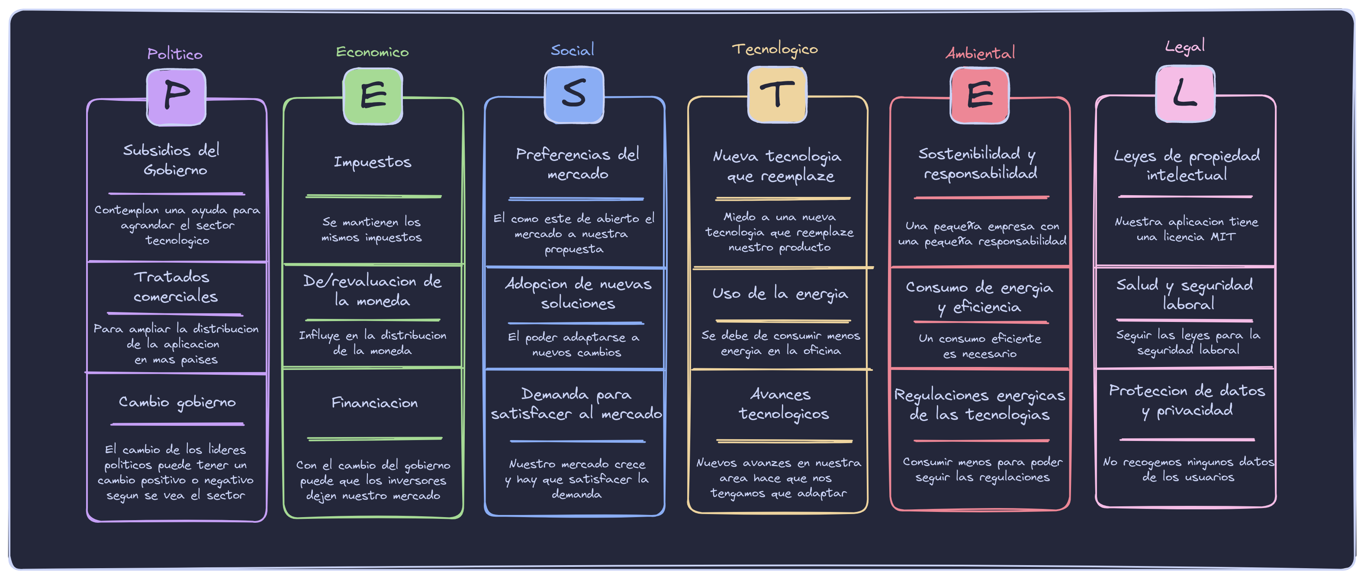Figura 2: Análisis PESTEL; Fuente: Propia
Ahora vamos a ver el PORTER (Bajo, Medio, Alto):
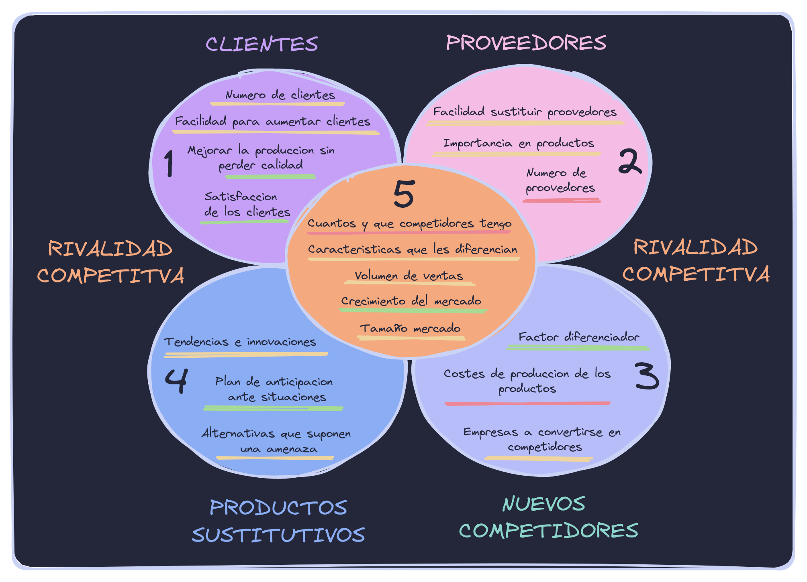Figura 3: Análisis PORTER; Fuente: Propia
A continuación se detallan el análisis DAFO y el CAME, donde sacamos nuestras fortalezas, debilidades, amenazas y las oportunidades de nuestro producto de cara al publico e internamente.
Análisis DAFO:
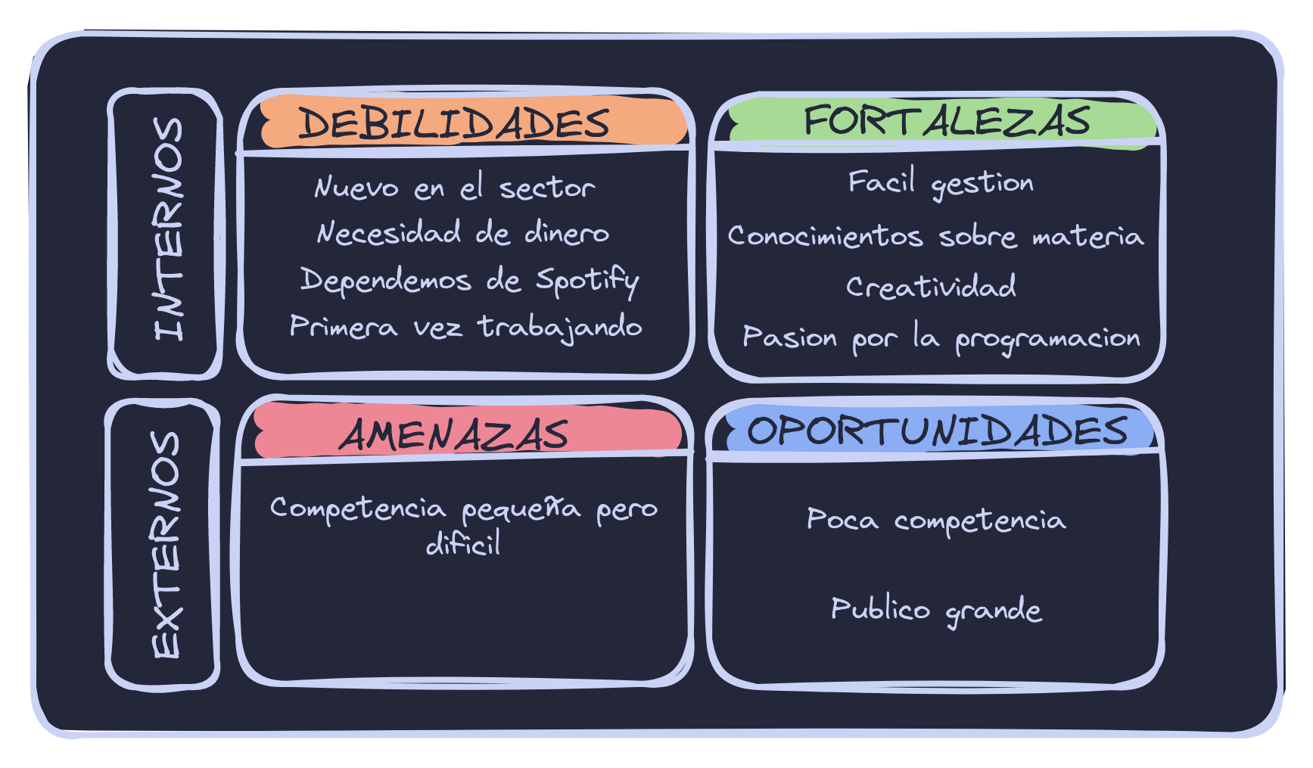Figura 4: Análisis DAFO; Fuente: Propia
Análisis CAME:
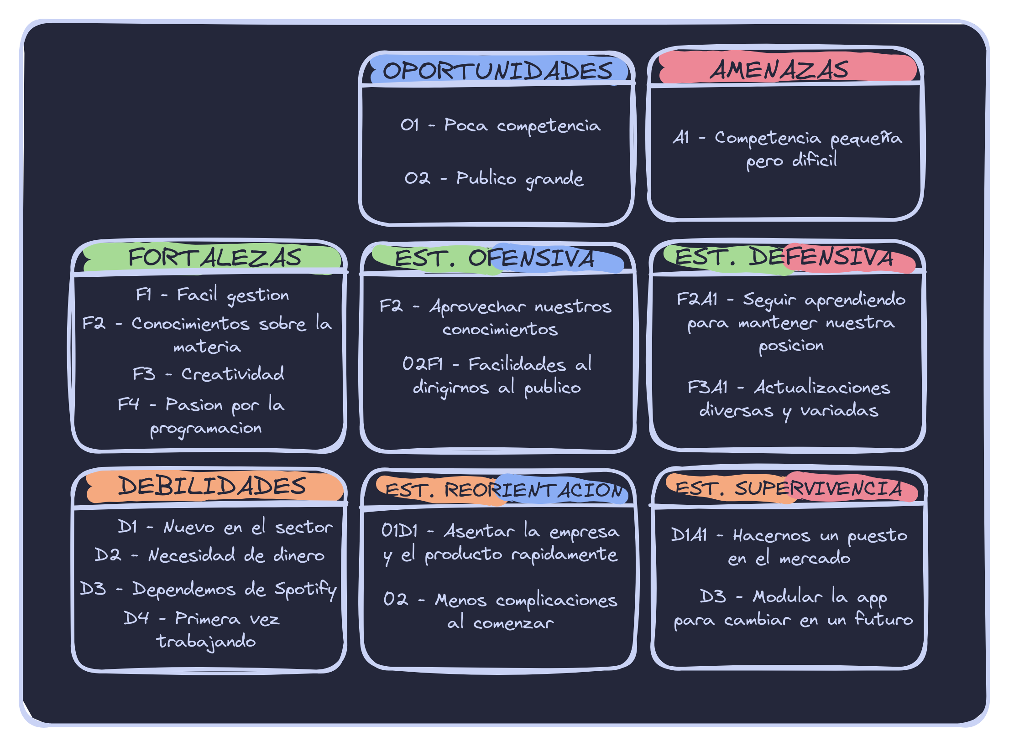Figura 5: Análisis CAME; Fuente: Propia
Misión, visión y valores
- Misión: La misión de la empresa es facilitar a toda persona que le gusta escuchar música y quisiera organizar sus escuchas una aplicación para poder ayudarle a conseguirlo.
- Visión: La visión de la empresa es poder obtener los suficientes beneficios para poder seguir con la empresa y desarrollar mas productos en un futuro.
- Valores: Los valores de la empresa son sobretodo el compromiso por hacer las cosas lo mejor posible, la calidad e innovación en nuestros productos y el poder crecer junto al cliente.

Nombre comercial, marca y logotipo
El nombre comercial de la empresa que voy a crear para este proyecto se va a llamar MATCOM. El nombre es un resultado de unir dos palabras:
MAT → Micro Arquitecture Technology COM → Computer
Esta combinación de palabras hacen referencia a que la empresa se dedica a la tecnología de ordenadores.
Para el nombre del proyecto, he elegido el nombre de Trakabum, el cual es otra unión de palabras tal como hemos visto en el nombre de la empresa:
Trak → Track (Monitorear/Seguir) Abum → Álbum
Esta combinación hace que se entienda cual es el propósito de la aplicación: Monitorear tus álbumes no o ya escuchados.
A continuacion están los logotipos, los cuales tienen un patrón de dibujo a mano, ya que representa a que MATCOM hace todo de manera artesanal y con cariño para todos sus clientes.
El logotipo de la empresa es el siguiente:
Figura 6: Logotipo Empresa; Fuente: Propia
El de la aplicación es este:
Figura 7: Logotipo App; Fuente: Propia
Estudio de mercado
Estudio de mercado: Análisis de la realidad local
Nuestra empresa se dirige a el mercado de oyentes de música, que preferiblemente usen spotify regularmente para escuchar música, con la necesidad de organizar la música que escuchan, fácil y rápido.
Este mercado es bastante amplio, ya que la gran mayoría de gente escucha música a menudo en su día a día, ya sea para trabajar, estudiar, descansar o dormir, por lo tanto la ubicación de mis clientes es global (Por todo el mundo).
Un estudio realizado en 2018 por la empresa de investigación de mercado NPD Group encontró que el 73% de los consumidores de música en EE.UU. aún escuchan música que tienen almacenada en su computadora. Estos consumidores dijeron que el proceso de organizar su música y crear listas de reproducción era importante para ellos.
Además, un estudio realizado en 2017 por la compañía de tecnología de audio Sonos encontró que el 62% de los encuestados dijeron que la organización de su colección de música digital era importante para ellos. El mismo estudio también encontró que el 74% de los encuestados había creado al menos una lista de reproducción.
En resumen, hay evidencia de que muchas personas necesitan y valoran la organización de su música, por lo que tenemos un buen mercado al que apuntar.

Consumidores potenciales
La aplicación va dirigida a personas de entre 14 y 40 años, aunque perfectamente la podrían usar mayores y menores a la franja de edad que se indica. También cabe indicar de que para los menores que se registren, se les pondrá sobre un álbum que tenga contenidos para mayores de 18. Como ya dije al principio, la aplicación esta pensada para gente olvidadiza o que le gustaría almacenar y tener a su disposición la cantidad de música que escucha y que le gustaría escuchar.
Al ser una aplicación de móvil también es bastante fácil de instalar y usarla, por lo que con eso esperemos expandir un poco el mercado en un futuro.

Segmentación, estrategias y mapa de empatía
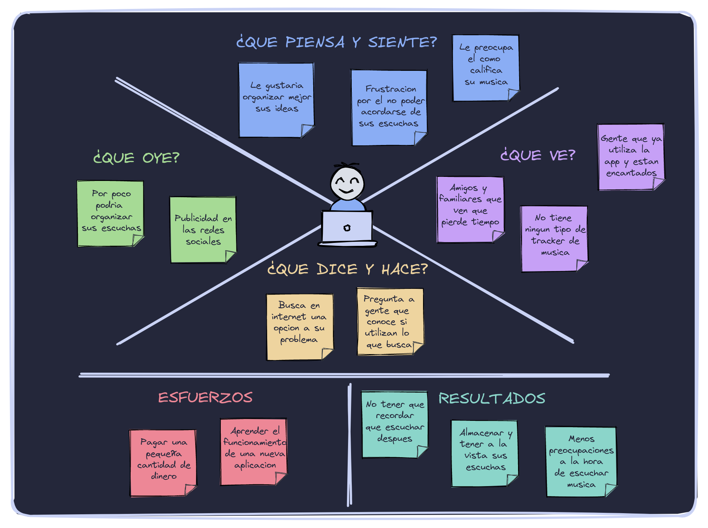Figura 8: Mapa de empatía; Fuente: Propia
Como veis arriba tenemos el mapa de empatía, el cual nos ayuda a entender al cliente y encontrar el producto efectivo para el.
Tenemos varios tipos de segmentación para nuestro producto. Estas son:
- Demográfica: Personas entre 14 y 40 años
- Psicografica: Personas que tengan mala memoria o les guste organizar las cosas que hacen.
- Geográfica: Nos dirigimos a gente en todo el mundo.
- Comporta-mental: Usuarios que escuchan música varias veces al día y se centran en la escucha de álbumes de principio a fin.

Ahora vamos a discutir sobre las estrategias . Tenemos diferentes estrategias, las cuales varían dependiendo del tema a requerir:
- Precio: La primera aplicación, Trakabum, se lanzará por un precio de 1€. Al ver la competencia, esta se dedica a ofrecer una aplicación de track de música gratis pero con anuncios intrusivos que destrozan la experiencia, donde en algunas se puede pagar para eliminarlos. Lo que hemos hecho desde MATCOM es eliminar esa barrera donde, por solo 1,18€ ya tienes acceso a todo sin publicidad. También esta pensado hacer una demo gratuita en la cual puedas probar la aplicación por el periodo de 2 horas sin interrupciones. Este primer producto busca ser rentable, ademas de dar a conocer a el publico quien es MATCOM y como se nos va a ver desde el principio.
- Distribución: La distribución se hará en la tienda de aplicaciones de Google Play, donde la gran mayoría de aplicaciones se encuentran y de donde mas gente suele descargar o comprar apps.
- Promoción: La promoción se hará en redes sociales con el nombre de nuestra empresa, ademas de con Google Ads, donde publicaremos la pagina de la aplicación al buscar en internet palabras como: “Track”, “Álbum”, “Music Tracker”… Cabe destacar de que si el producto es bueno, las reseñas también lo serán, lo que dará un gran boost a nuestra aplicación y compañía.

Forma jurídica de la empresa
Forma jurídica de la empresa
La forma jurídica de la que he optado por ha sido la de ser una Sociedad Limitad Unipersonal (S.L.U.). Las razones son:
- Respondemos con el capital de la empresa (responsabilidad limitada) y nos distanciamos entre el concepto de la persona y la empresa, cosa que no pasa por ejemplo con los autónomos, donde ellos son la empresa y responden con sus ingresos.
- Tenemos que pagar unos menos impuestos ya que tributa un porcentaje fijo de 25% o 30%, mientras que por ejemplo el autónomo es de unos 24% a 48% de sus beneficios.
- Una SLU también transmite una mejor imagen de fiabilidad y rendimiento económico que la de un autónomo
Ademas de tener varias ventajas, también tiene varias desventajas como:
- Tienes que pagar un capital inicial de unos 3000€ y el proceso es un poco largo.
- Dependemos en parte de mas empresas que nos ayuden a poder hacernos mas grandes en los primeros momentos.
Recursos humanos
Ahora vamos a discutir el tema recursos humanos de nuestra empresa.
Primero vamos a empezar por el organigrama de la misma:
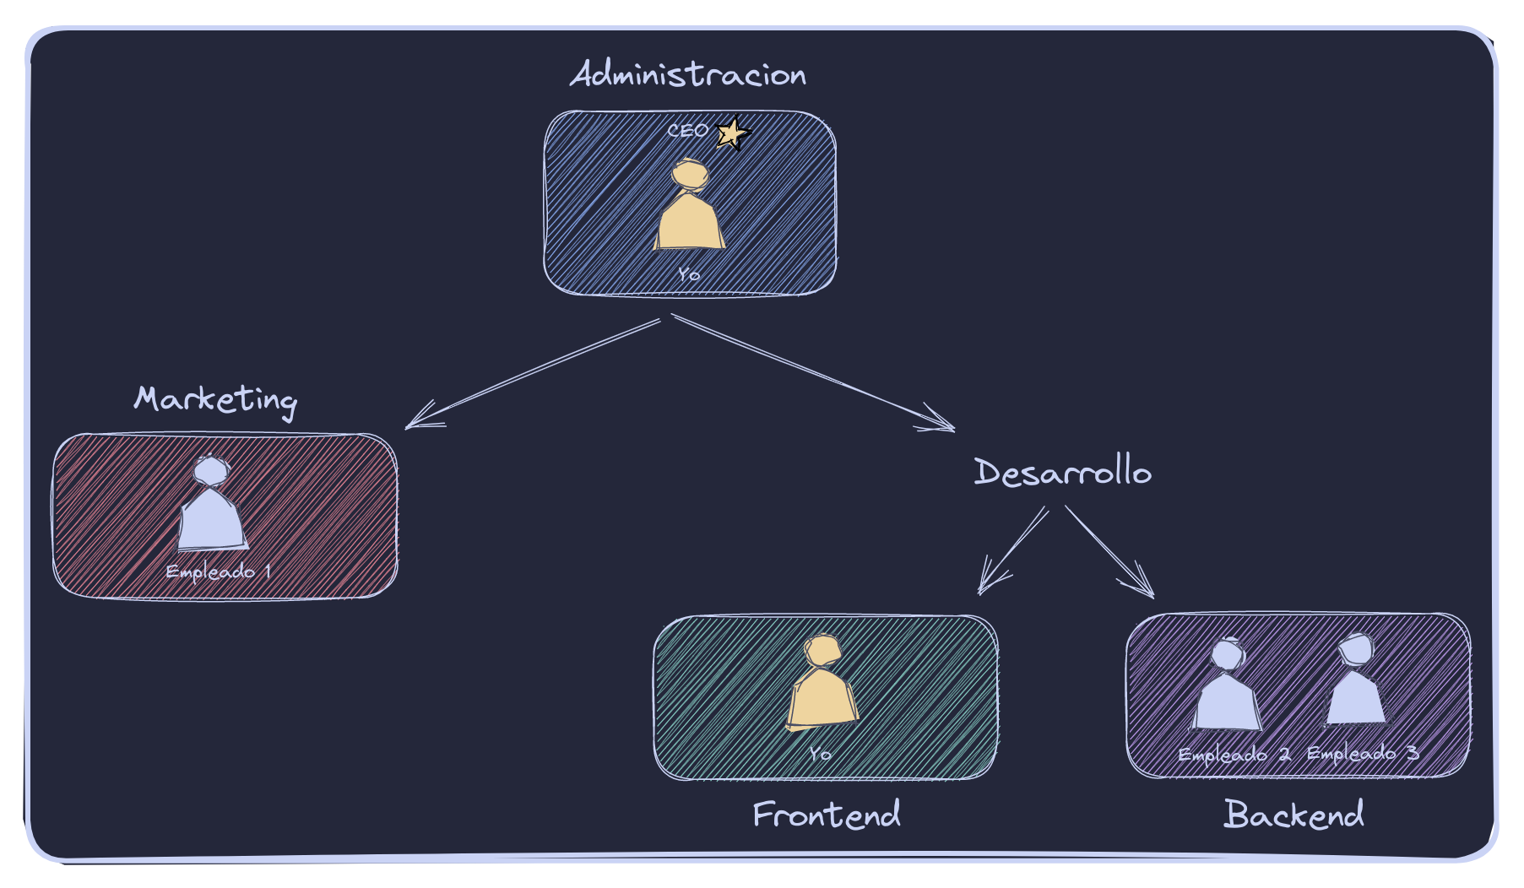Figura 9: Organigrama empresarial; Fuente: Propia
En el organigrama vemos que yo soy el jefe de la empresa, ademas de dedicarme también al desarrollo frontend de la aplicación. Luego tendré a 3 empleados contratados, uno de ellos en el departamento de Marketing mientras que los otros dos estarán trabajando en el desarrollo del backend de nuestra aplicación.
Departamentos detallados con sus tareas:
- Administración: Este departamento se encargará de la gestión financiera, contabilidad, presupuesto y administración general de la empresa.
- Marketing: La tarea de este departamento será la de promocionar la aplicación y crear la conciencia que se va a tener sobre nuestra marca.
- Desarrollo (Frontend): Este departamento se encarga de diseñar la interfaz y la experiencia que va a tener el usuario con nuestra aplicación.
- Desarrollo (Backend): Se encarga de el diseño, desarrollo y prueba de la aplicación.

A continuación se define el coste de cada uno de los trabajadores:
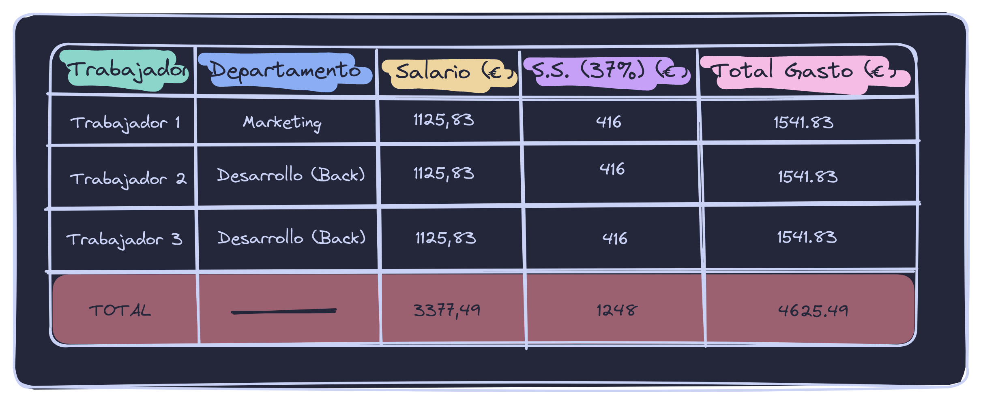Figura 10: Coste trabajadores; Fuente: Propia

Impuestos devengados
En la siguiente imagen podemos ver el calendario fiscal de la empresa, donde se ven los meses que tendremos que afrontar los pagos del IVA y del impuesto de sociedades. Cabe destacar que este ultimo se empezará a pagar a partir del segundo año, si se han obtenido ingresos el primero.
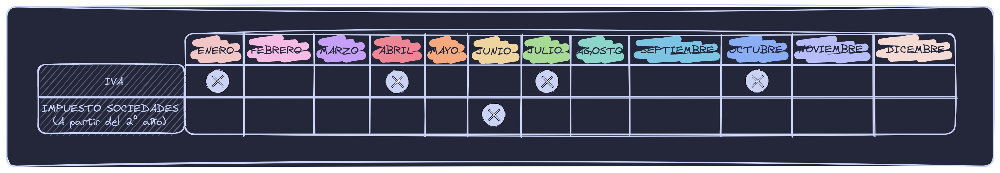Figura 11: Impuestos devengados anuales; Fuente; Propia

Plan de operaciones
Plan de inversiones y gastos
Resumen:
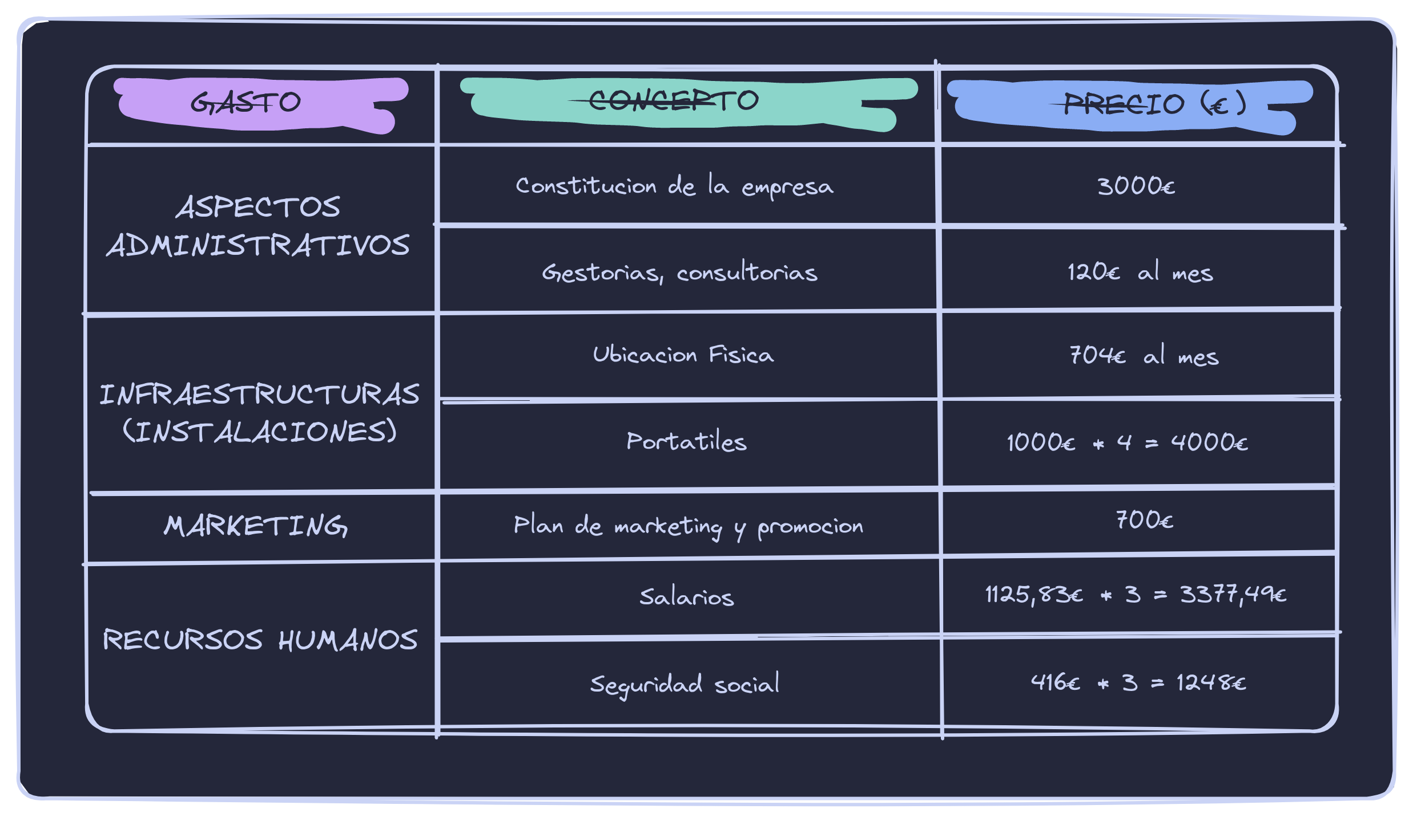Figura 12: Plan de inversiones y gastos; Fuente: Propia
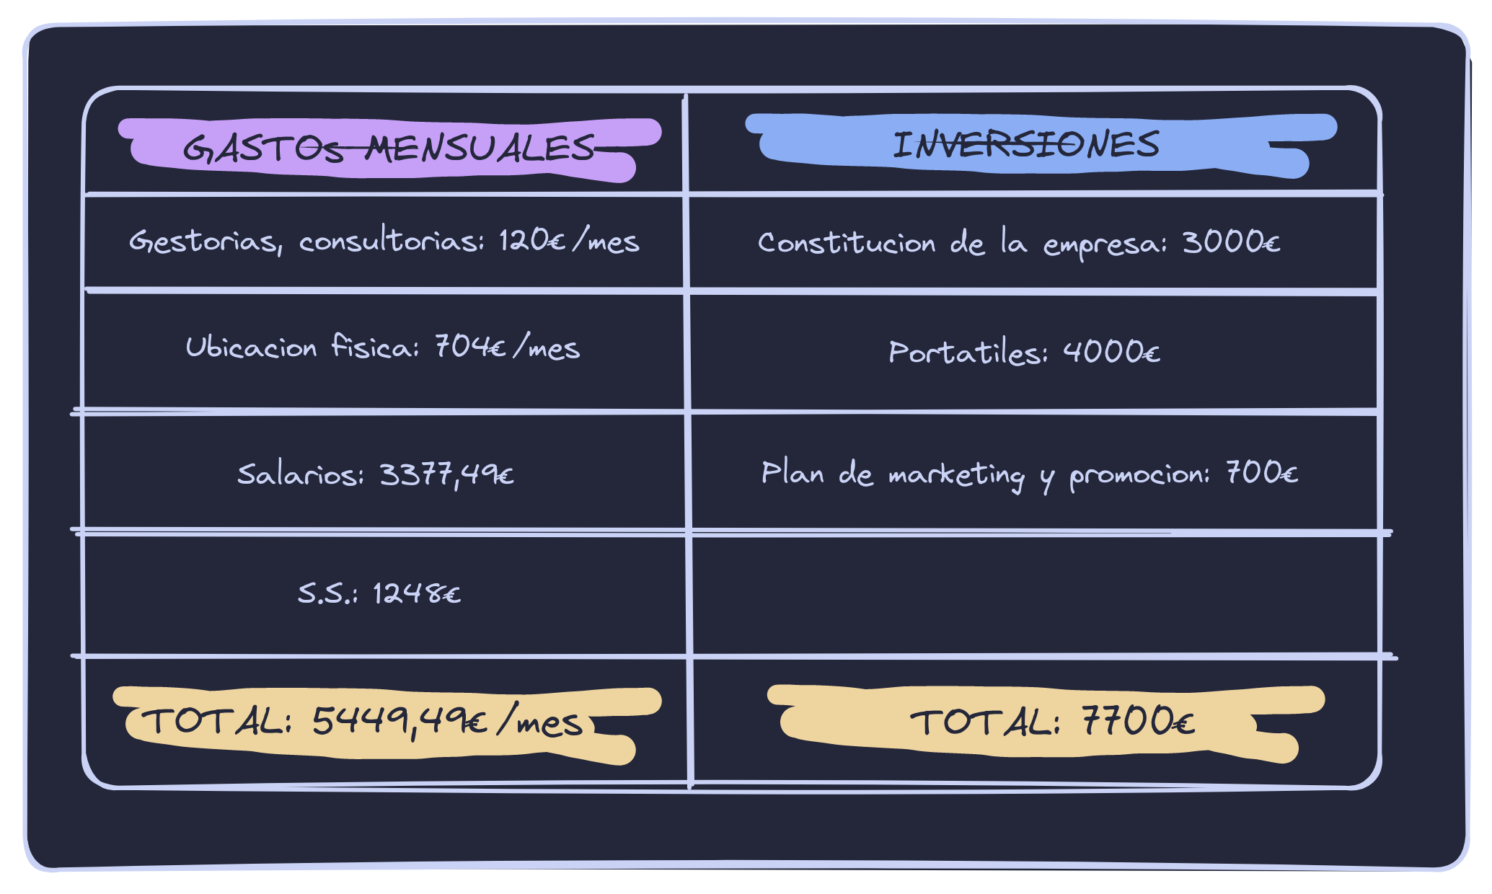Figura 13: Resumen plan de inversiones y gastos; Fuente: Propia
Punto muerto/Umbral de rentabilidad
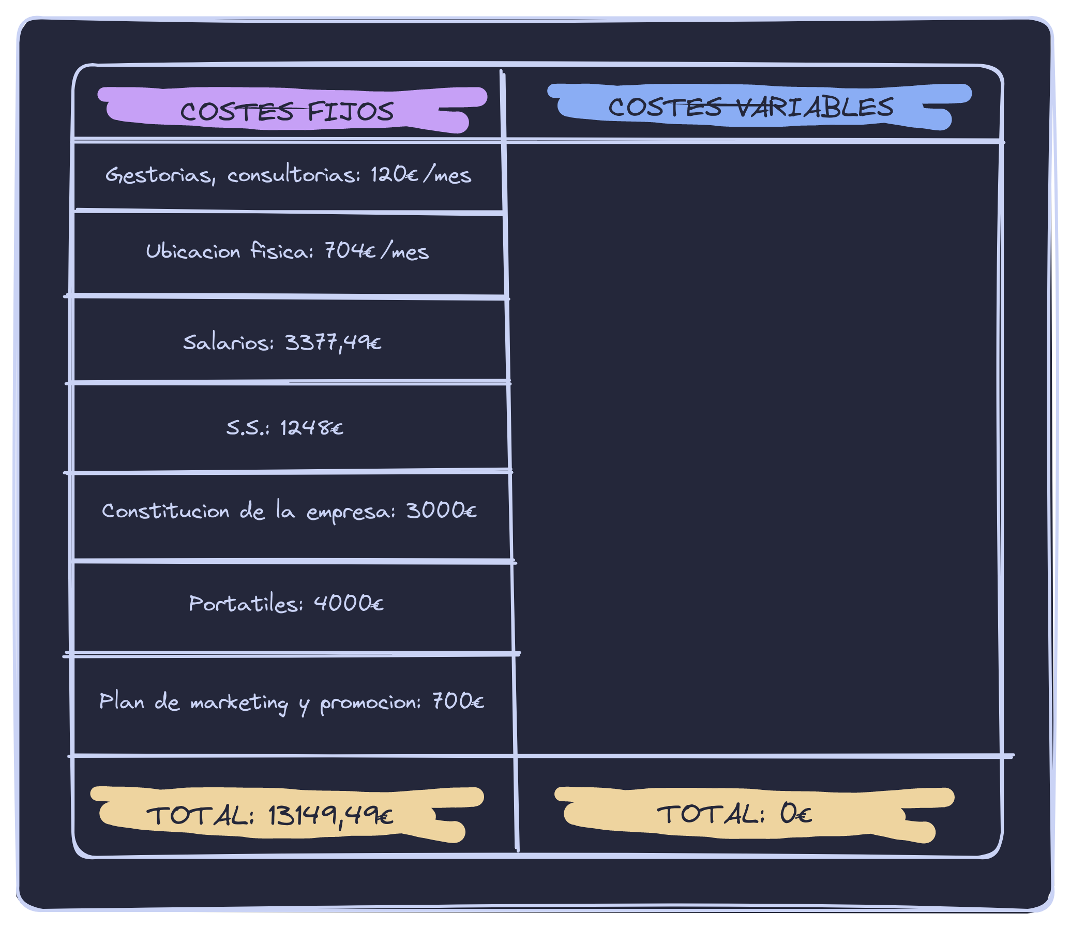Figura 14: Umbral de rentabilidad; Fuente: Propia
El precio de nuestro producto al publico es de 1,18€. Al usar una tienda como Google Play, hay un porcentaje de la venta que Google se lleva. En mi caso, al ser un negocio pequeño que no factura mas de 1 millón de euros al año, Google se lleva un 15% de la compra, por lo que la aplicación nos daría un beneficio de 1€. Los costes fijos son 13149,49€/mes, y los variables son 0€. Teniendo esto en cuenta, para calcular el umbral de rentabilidad, debemos de dividir los costos fijos totales entre el coste de nuestro producto. Al ser 1€, la operación es muy fácil.
Umbral de rentabilidad = 13149,49€ / 1€ = 13149 unidades
Este significa que debemos de vender esa cantidad de unidades al mes para poder alcanzar el punto de equilibrio, ya que si no estaré generando perdidas.

Plan de financiación
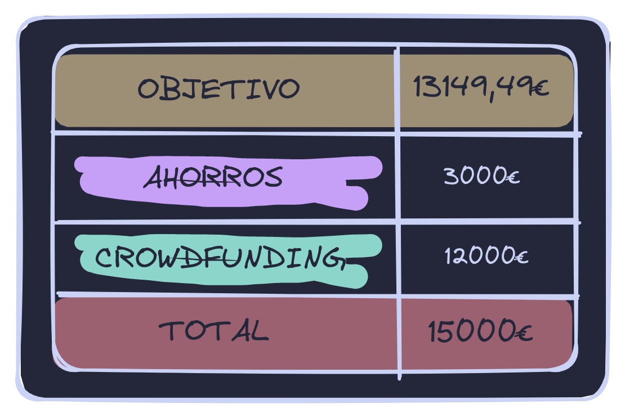Figura 15: Plan de financiación; Fuente: Propia
Teniendo en cuenta que se parte con unos ahorros de 3000€, necesitaremos 10149,49€ para poder comenzar la empresa. Para este dinero que nos falta haremos un crowdfunding, donde se le darán beneficios a las personas que nos ayuden como acceso a nuevas versiones de la aplicación, actualizaciones de como va el producto, atención al cliente inmediata…. También, cabe destacar que se pide un poco mas de dinero en el crowdfunding que lo que se necesita para así tener un colchón para los meses venideros.

Plan financiero
Plan de tesorería
Para mostrar la viabilidad de la empresa, se muestra a continuación un cuadro con todos los gastos e inversiones ademas de los beneficios a lo largo del año de apertura:
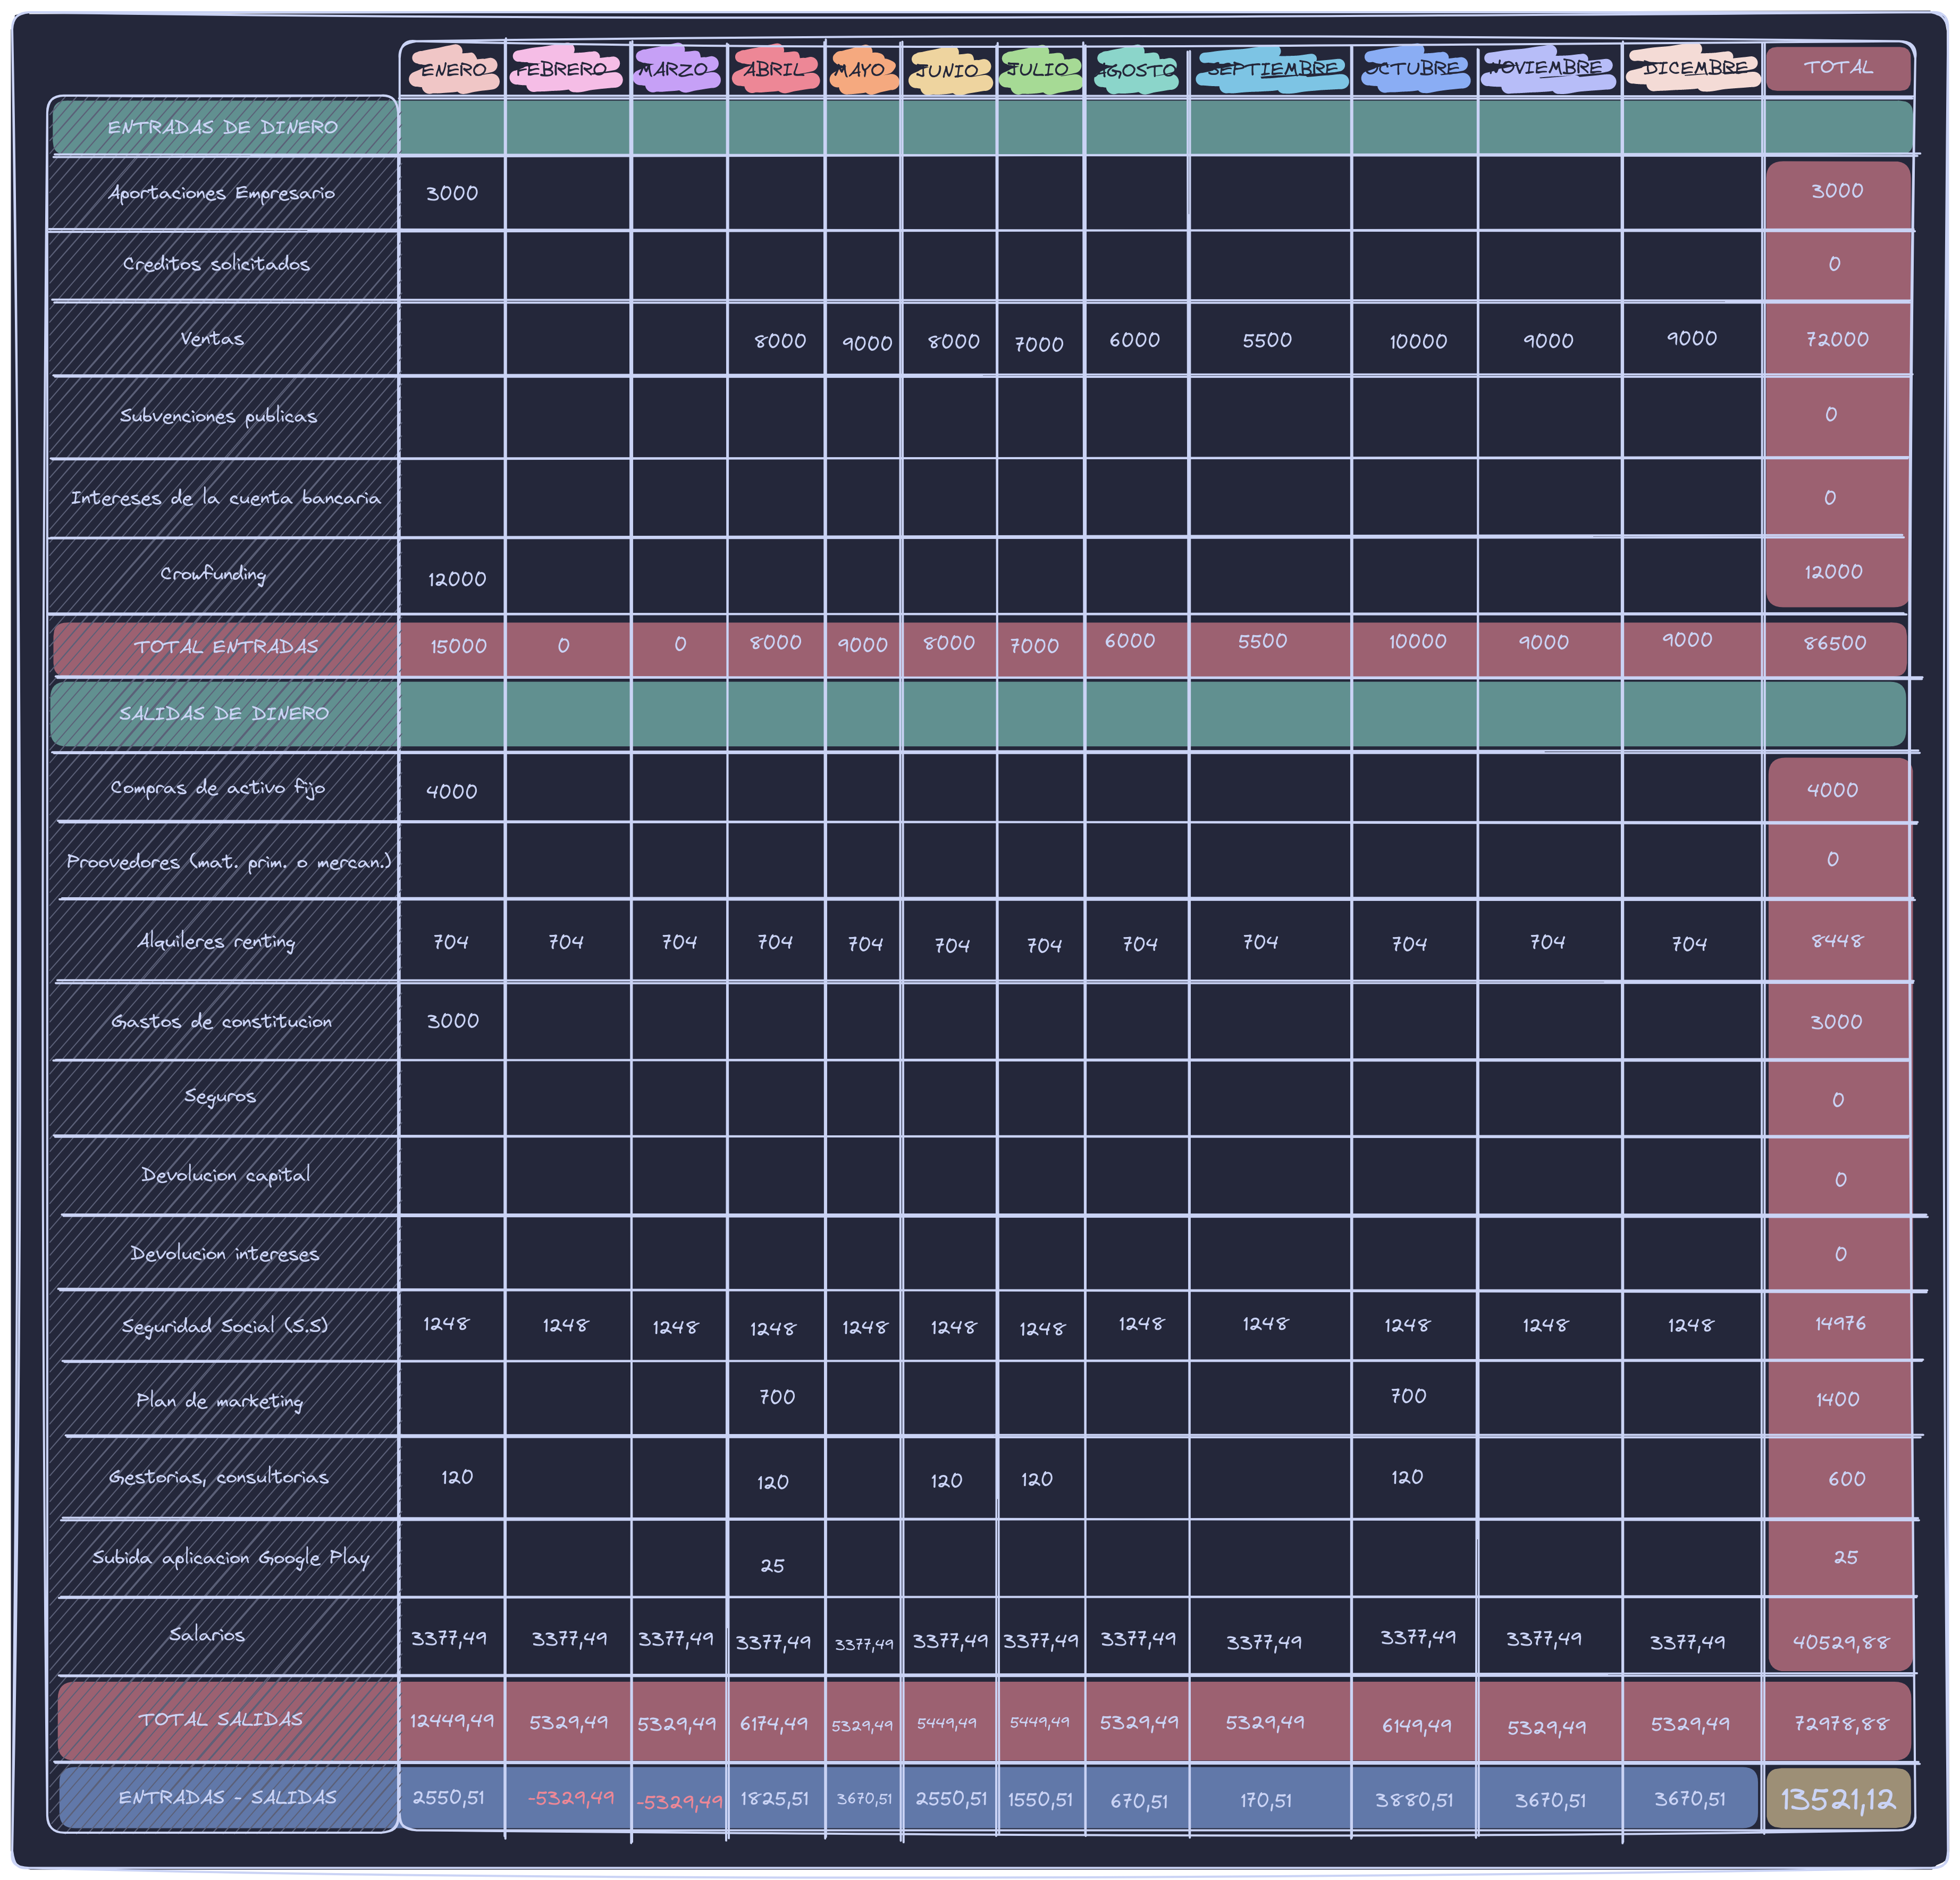Figura 16: Plan de tesorería; Fuente: Propia

Cuenta de resultados
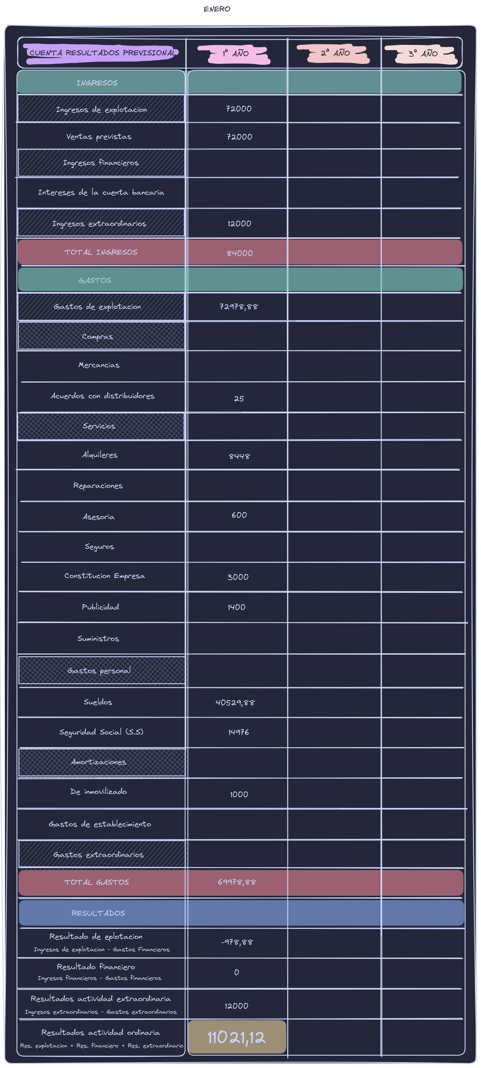Figura 17: Cuenta de resultados; Fuente: Propia
Tramites de constitución y puesta en marcha
Antes de empezar a trabajar, tenemos que indicar varios aspectos y entregar varios documentos en distintos lugares para poder constituir legalmente la empresa y poder empezar a trabajar. En la siguiente tabla, se indican los tramites a realizar.
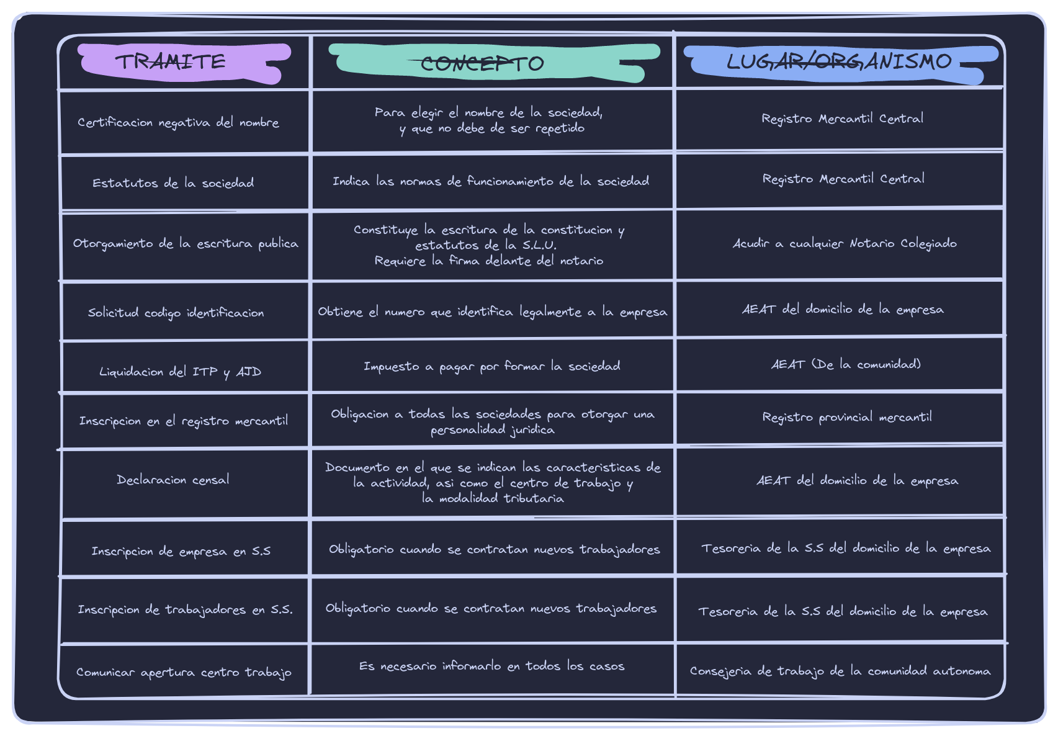Figura 18: Tramites de constitución y puesta en marcha; Fuente: Propia

Análisis de Requerimientos
Requisitos funcionales
Una vez terminada la parte de la empresa, ya podemos empezar con la aplicación. Primero vamos a ver la funcionalidad de nuestra aplicación definiendo un par de requisitos funcionales, los cuales definen el como se comporta la aplicación y sus funcionalidades:
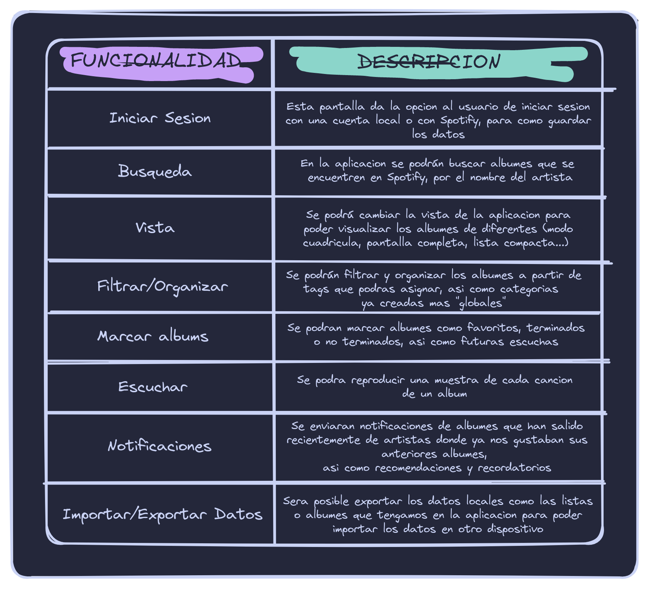Figura 19: Requisitos funcionales; Fuente: Propia
Requisitos no funcionales
Los requisitos no funcionales en lugar de definir funcionalidades del programa como hacen los anteriores, estos son características que no estas relacionados directamente con las características especificas que hemos visto anteriormente. Aquí tenemos los requisitos no funcionales de nuestra aplicación:
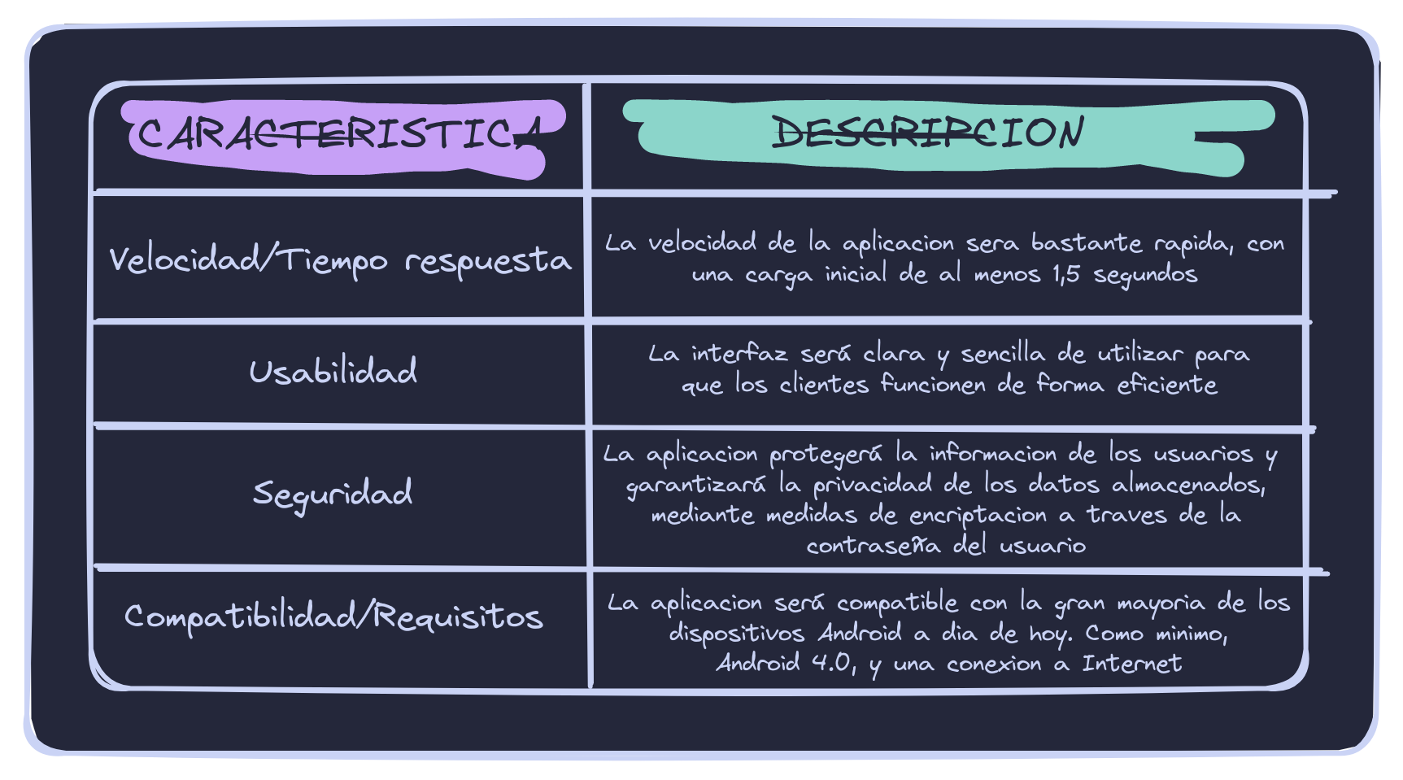Figura 20: Requisitos no funcionales; Fuente: Propia

Legislación aplicable
Nuestra aplicación no comparte datos con terceros y nosotros no obtenemos ningún dato por parte del usuario. Al usar la api de Spotify, es esta la que maneja las peticiones y el manejo de datos de la cuenta, pero a nivel local lo único que se almacena son los datos de los álbumes o listas que el usuario tenga. Como ya he dicho, estas se encuentran en local, cifradas y sin compartirse con nadie ya que es el propio usuario el único que tiene acceso a esos datos.
Por lo tanto, no se inflinge ningún permiso de privacidad por lo que nuestra aplicación y empresa no se acoge a ninguna normativa.
Para todo esto, tendremos un apartado en nuestra aplicación donde se explicaran los términos de uso y la política de privacidad de la misma, dando la información que se ha explicado anteriormente.

Metodología. Fases del proyecto. Tareas y plazos de ejecución
Debemos de saber como vamos a organizar el desarrollo de la aplicación y cual va a ser, vamos a decir que la hoja de ruta para el programa. Para ello, tenemos primero que definir cual va a ser la metodología escogida, ademas de los plazos en los que ejecutaremos cada tarea.
La metodología escogida ha sido la metodología incremental. Esta se centra en, basándose en una idea clara de producto, ir construyéndolo poco a poco, partiendo de una base donde se le irán añadiendo nuevas funcionalidades. Se ha escogido esta metodología sobre otras debido a el poder lanzar una aplicación funcional cuanto antes para poder empezar a ganar beneficios y de ahí, ir subiendo e ir añadiendo todo lo demás poco a poco. Si los clientes nos piden alguna funcionalidad, podremos añadirla al ciclo del producto fácilmente, por lo que al final salimos beneficiándonos las dos partes.
A continuación se muestra un mapa de la metodología aplicada a nuestro producto:
Después de exponer la metodología, pasamos a las fases del proyecto.
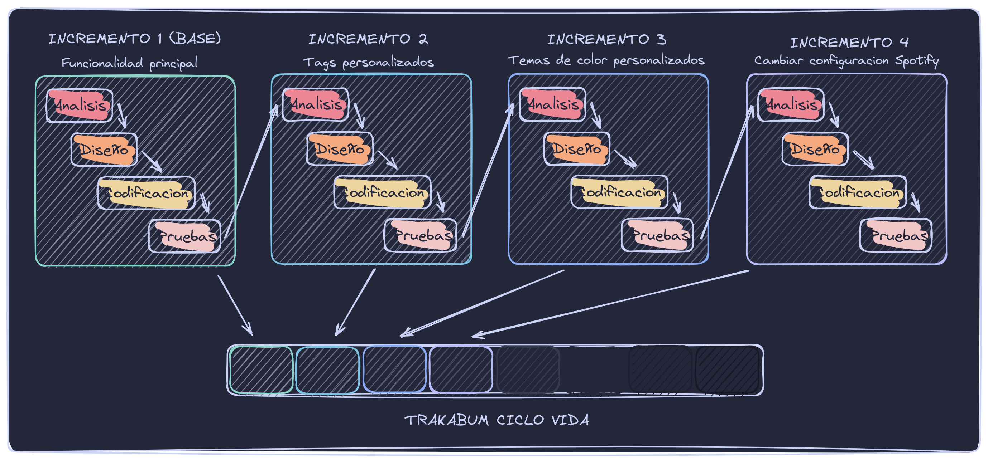Figura 21: Ciclo de vida; Fuente: Propia
El proyecto cuenta con las siguientes fases:
- Análisis: En esta fase recopilamos y analizamos los requisitos de nuestra aplicación, se definen el alcance del proyecto, los objetivos y los requisitos funcionales y no funcionales de la aplicación.
- Diseño: En esta fase se dibuja la arquitectura de la aplicación y se crea un plan detallado para su implementación. También se determinan las herramientas y tecnologías que se usaran en la construcción de la aplicación.
- Codificación: En esta fase se escribe el código de la aplicación y se realiza la integración de los diferentes módulos. También se realizan pruebas unitarias para verificar que cada modulo funciona correctamente.
- Prueba: En esta fase se llevan a cabo pruebas mucho mas amplias de la aplicación para asegurarse de que funciona de acuerdo a los requisitos funcionales que indicamos anteriormente en la etapa del análisis. Se prueban diferentes escenarios y se corrigen errores.
- Entrega del incremento: En esta fase se entrega la aplicación con la funcionalidad implementada para que el cliente la pruebe y nos de su feedback.

Los plazos de ejecución de la aplicación, basándonos en las fases ya antes definidas, son los siguientes:
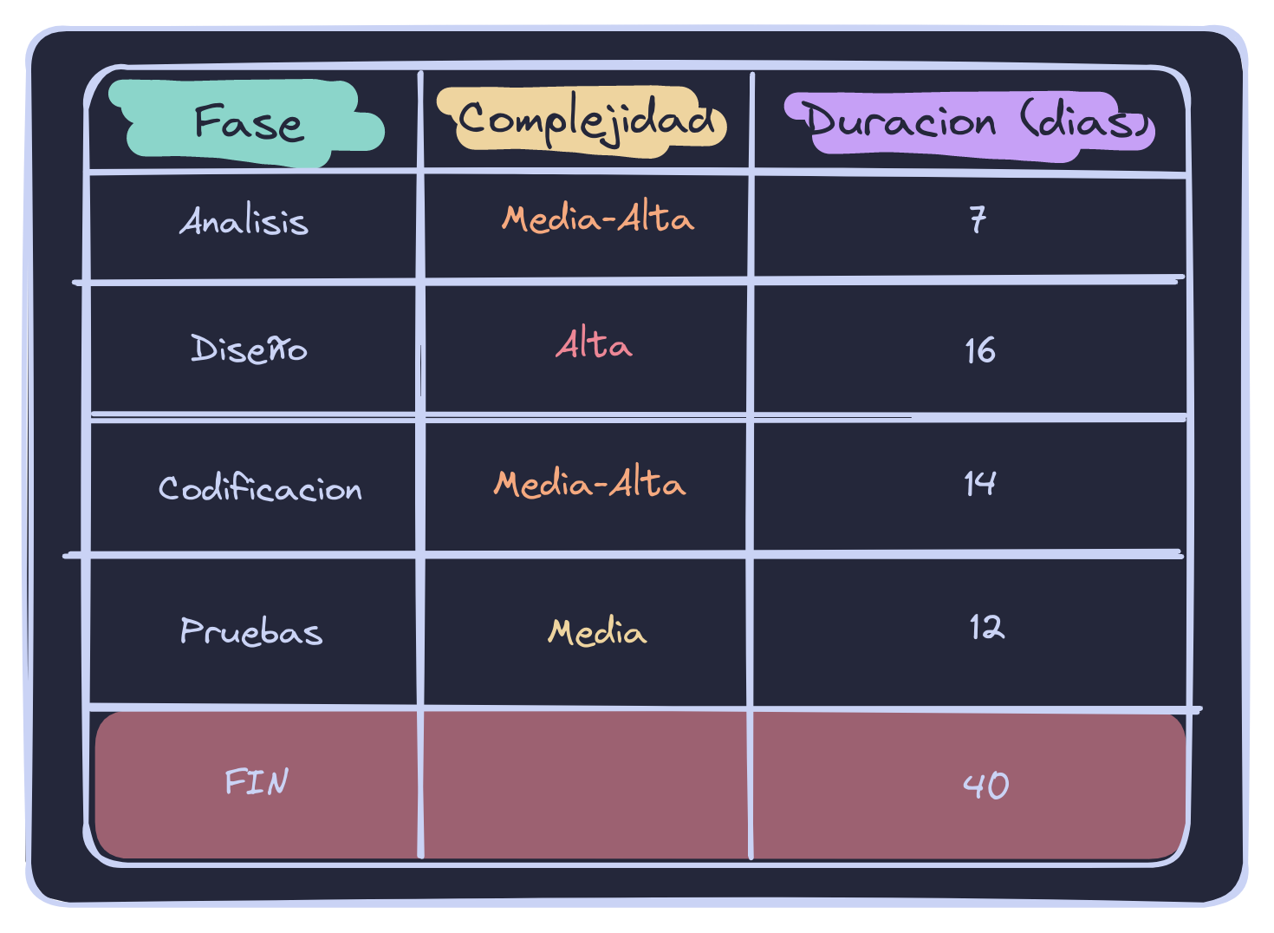Figura 22: Resumen de las fases; Fuente: Propia

Diseño
Diseño de datos
Entidad-relación
A continuación se muestra el modelo entidad-relación de nuestra base de datos:
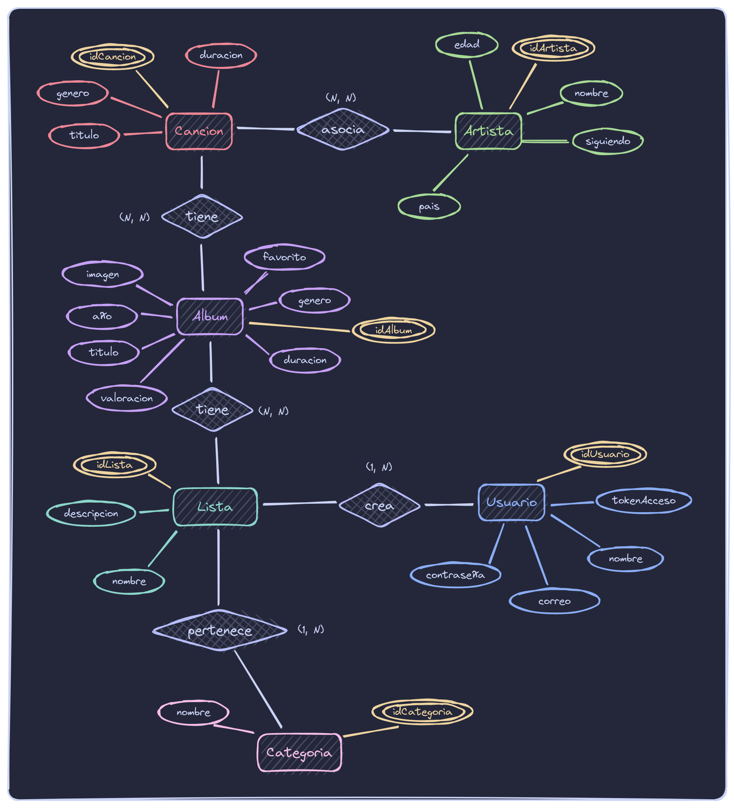Figura 23: Entidad-relación; Fuente: Propia
Diseño lógico-relacional
Una vez visto el diseño entidad-relación, vamos a mostrar con mas detalle cada entidad de la base de datos, mostrando las claves y atributos que forman la base:
- USUARIO (idUsuario, nombre, correo, contraseña, tokenAcceso):
  - PK: idUsuario
- CATEGORIA (idCategoria, nombre):
  - PK: idCategoria
- LISTA (idLista, idCategoria, nombre, descripcion):
  - PK: idLista
  - FK: idCategoria → CATEGORIA
- ALBUM (idAlbum, titulo, año, genero, duracion, valoracion, imagen, favorito):
  - PK: idAlbum
- ALBUM_LISTA (idAlbum, idLista):
  - PK: idAlbum, idLista
  - FK: idAlbum → ALBUM
  - FK: idLista → LISTA
- ARTISTA (idArtista, nombre, pais, edad, siguiendo):
  - PK: idArtista
- ARTISTA_CANCION (idArtista, idCancion):
  - PK: idArtista, idCancion
  - FK: idArtista - > ARTISTA
  - FK: idCancion → CANCION
- CANCION (idCancion, idAlbum, titulo, genero, duracion):
  - PK: idCancion
- CANCION_ALBUM (idCancion, idAlbum):
  - PK: idCancion, idAlbum
  - FK: idCancion - > CANCION
  - FK: idAlbum → ALBUM

Diseño fisico
Por ultimo, para terminar con la base de datos se muestra a continuacion el diseño fisico de la misma donde se ven los tipos de datos de los atributos junto a lo demas que hemos vista anteriormente en los otros diseños:
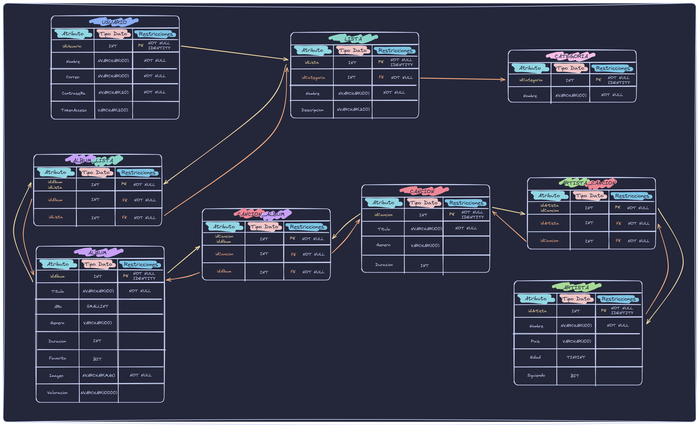Figura 24: Diseño Fisico; Fuente: Propia

Diseño funcional
Diagrama de clases
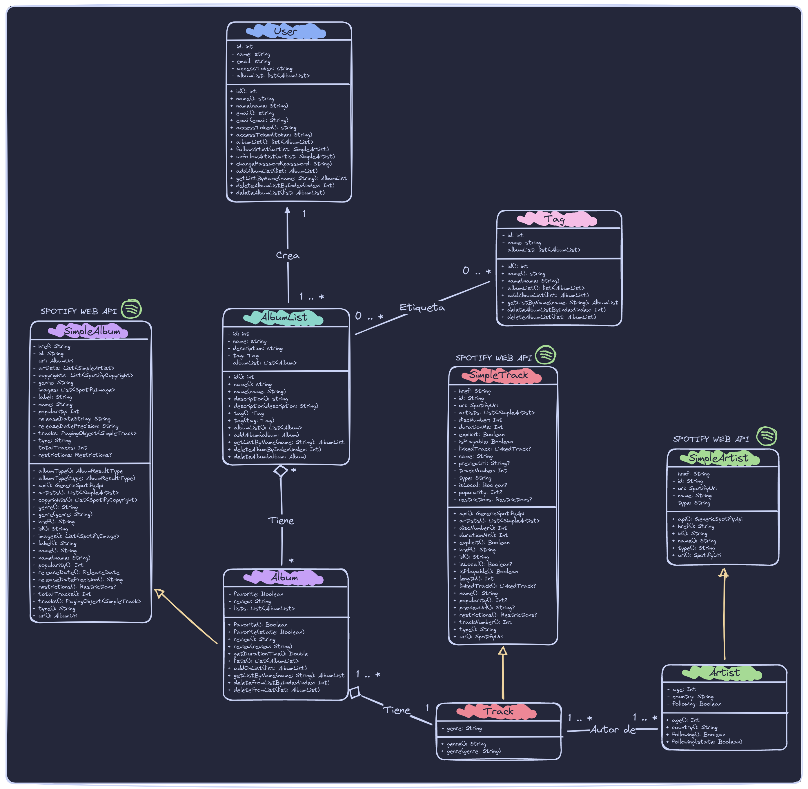Figura 25: Diagrama de clases; Fuente: Propia

Diagrama de casos de uso
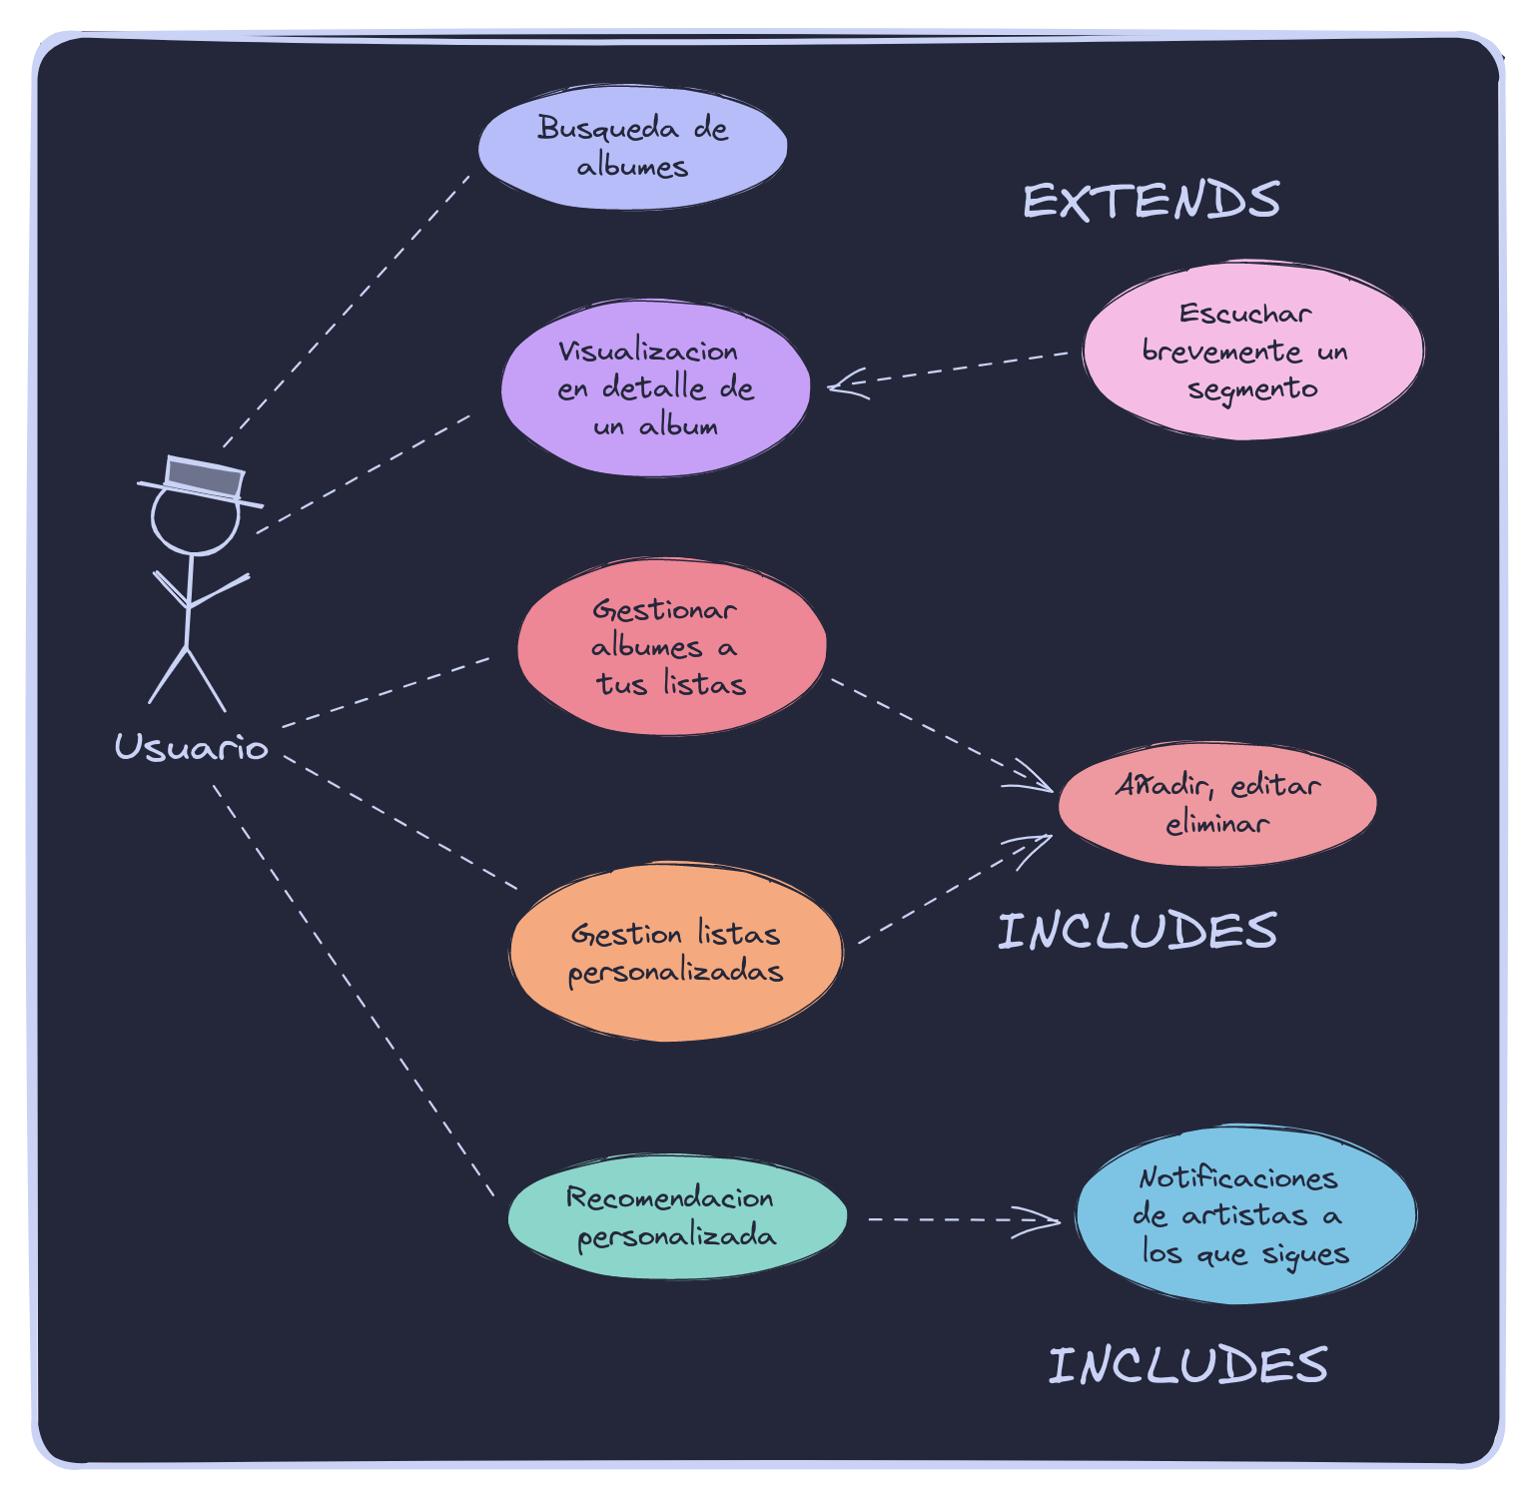Figura 26: Diagrama de casos de uso; Fuente: Propia

Especificación de casos de uso

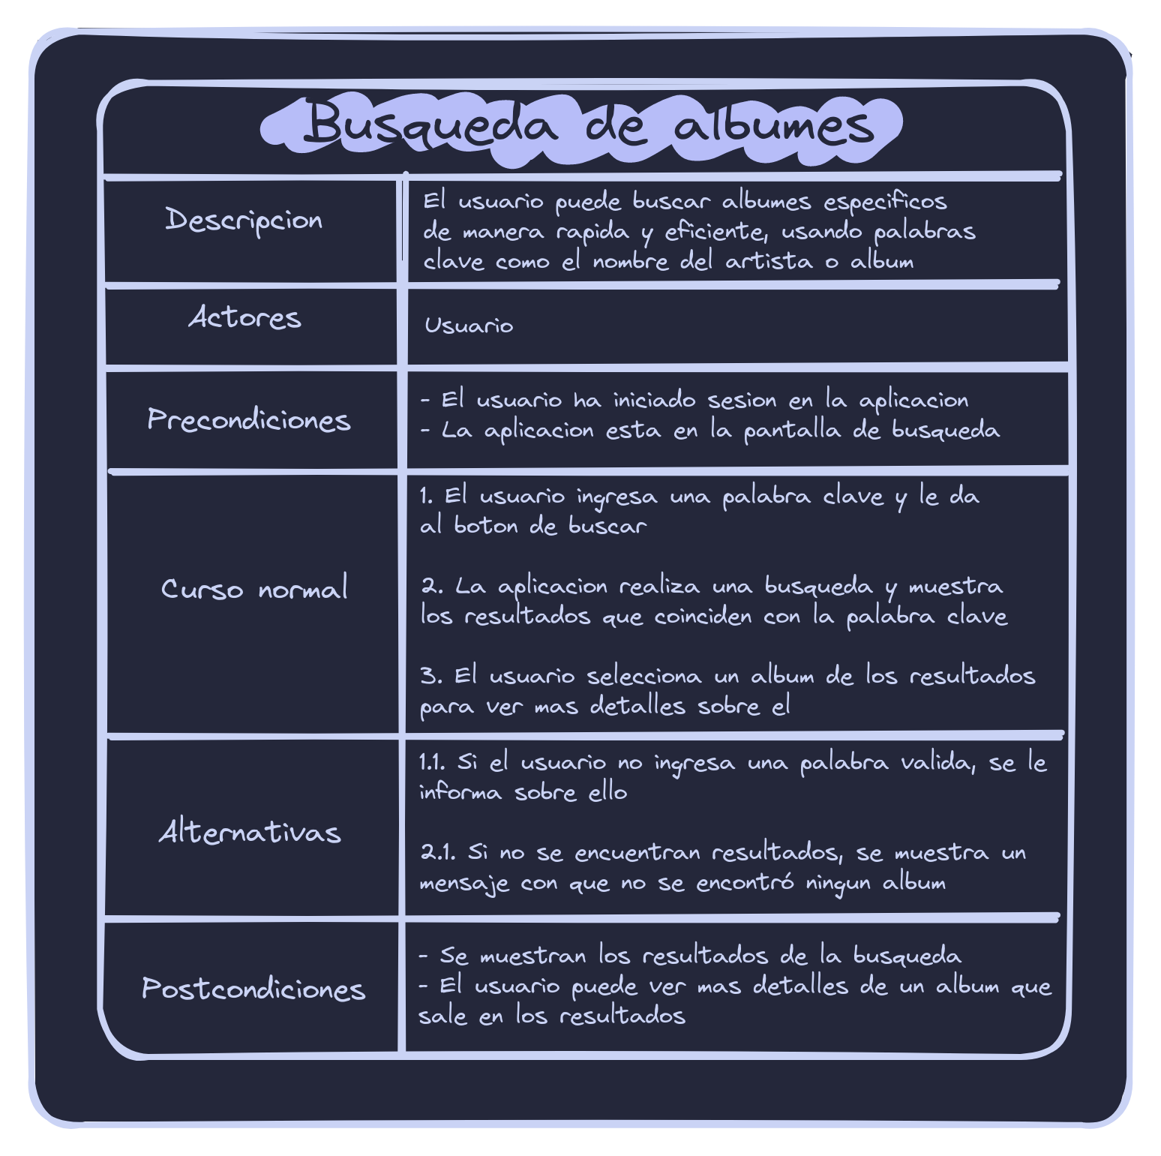Figura 27: Búsqueda de álbumes; Fuente: Propia

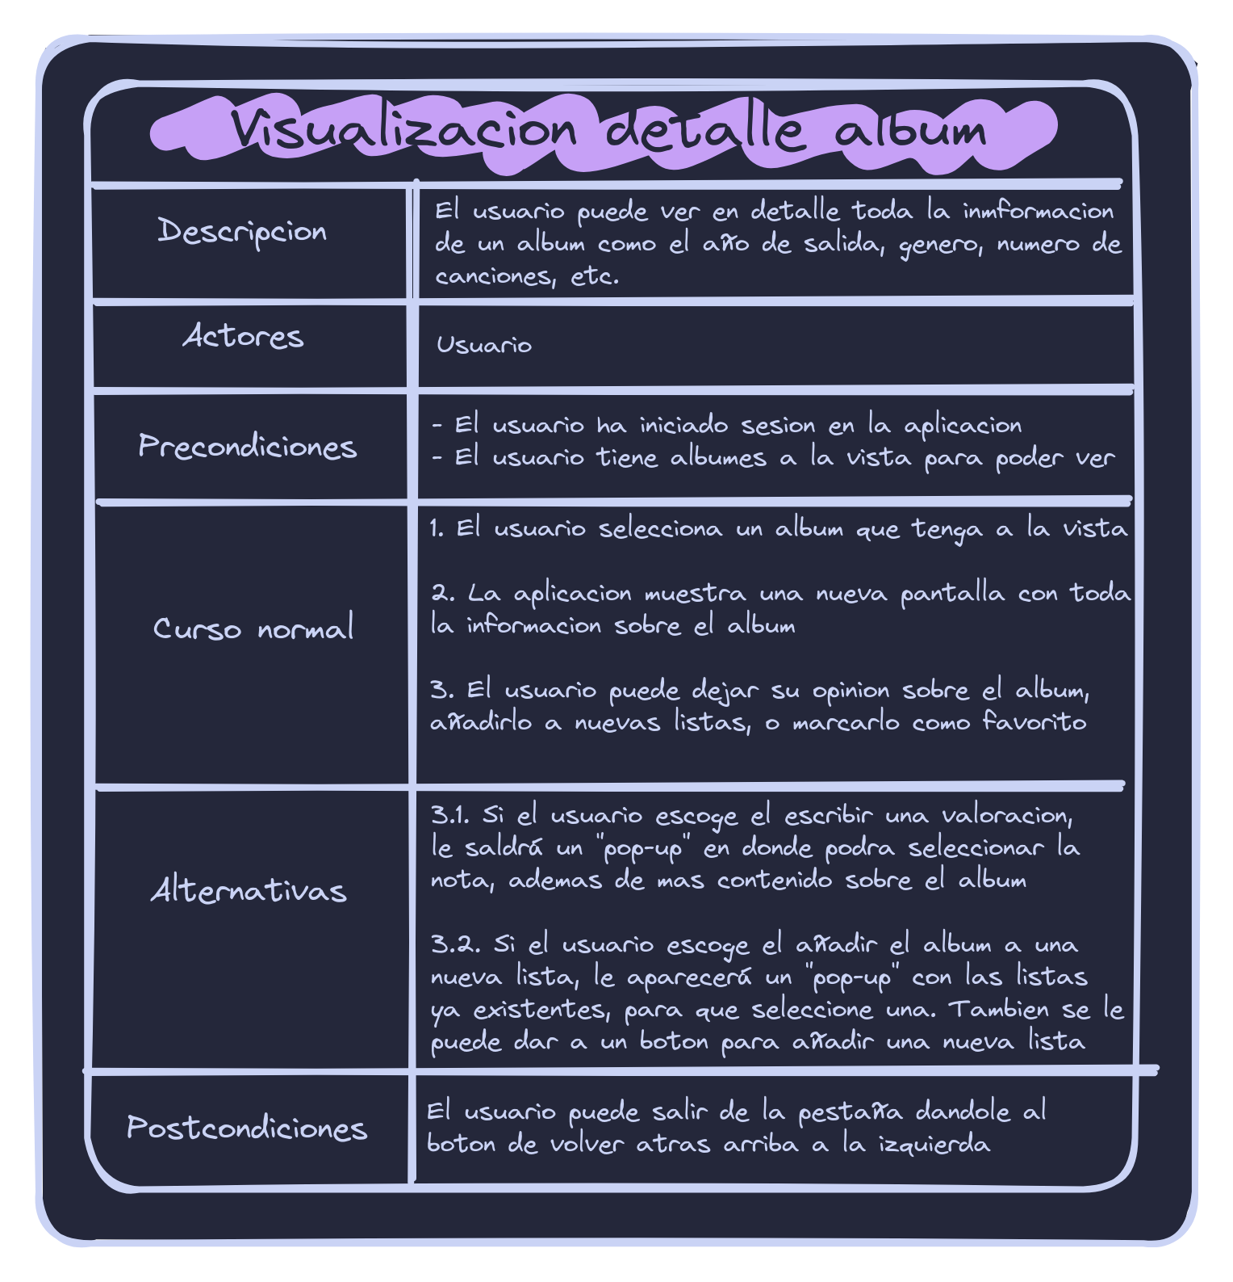Figura 28: Visualización en detalle de un álbum; Fuente: Propia

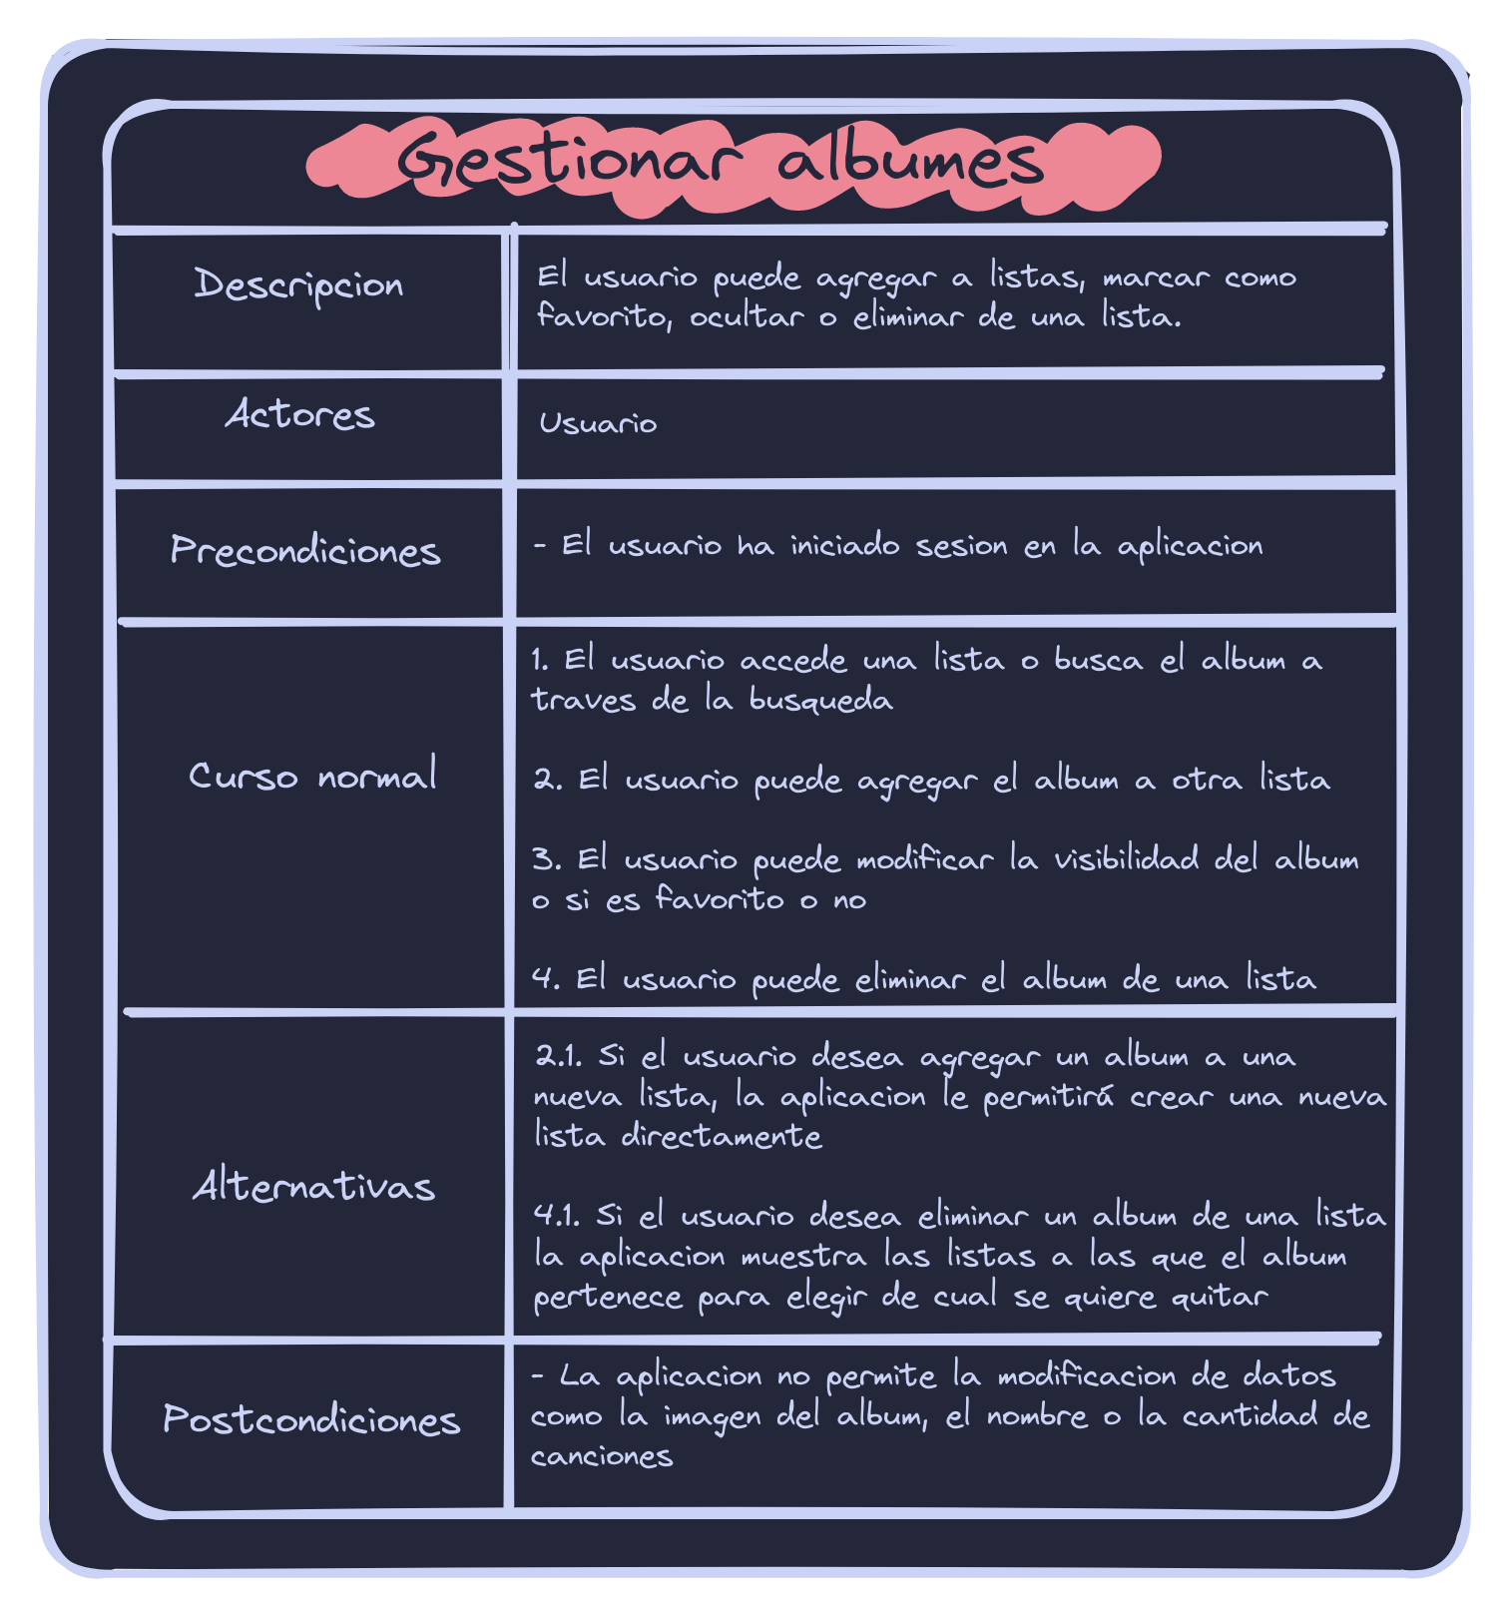Figura 29: Gestionar Álbumes; Fuente: Propia

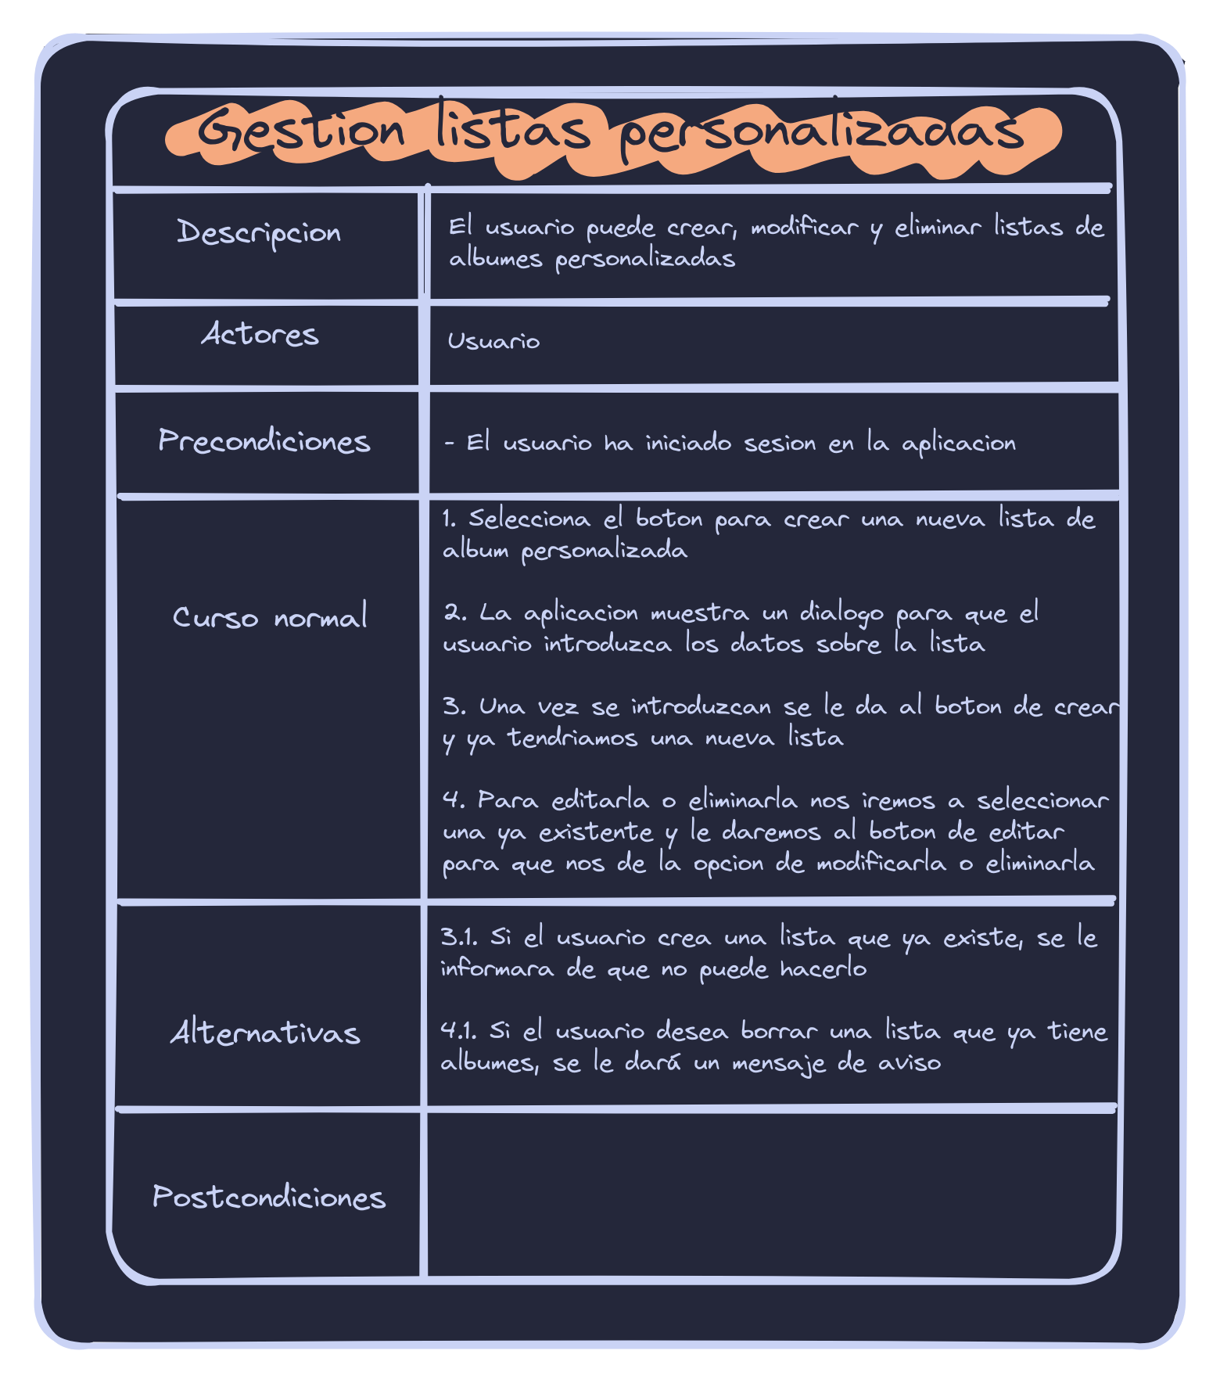Figura 30: Gestionar listas personalizadas; Fuente: Propia

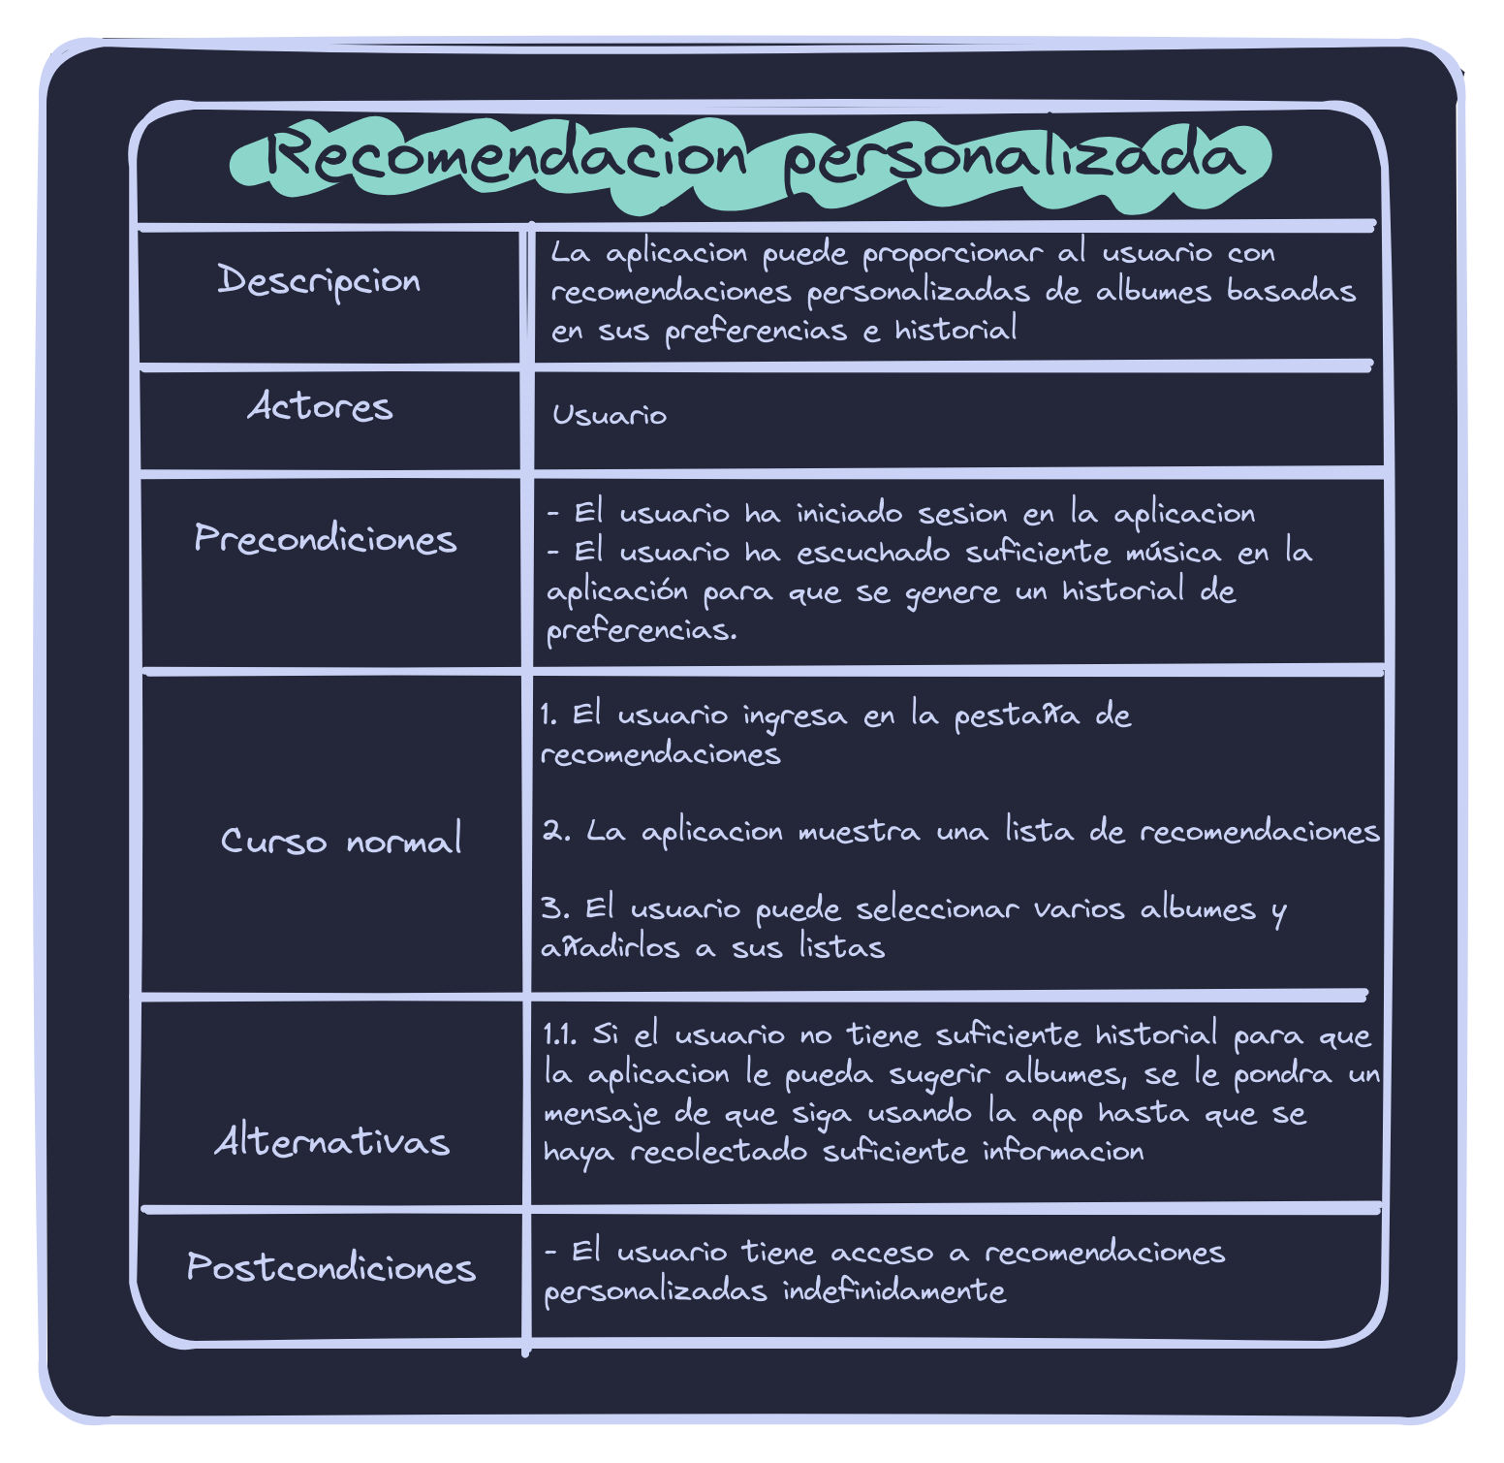Figura 31: Recomendación personalizada; Fuente: Propia

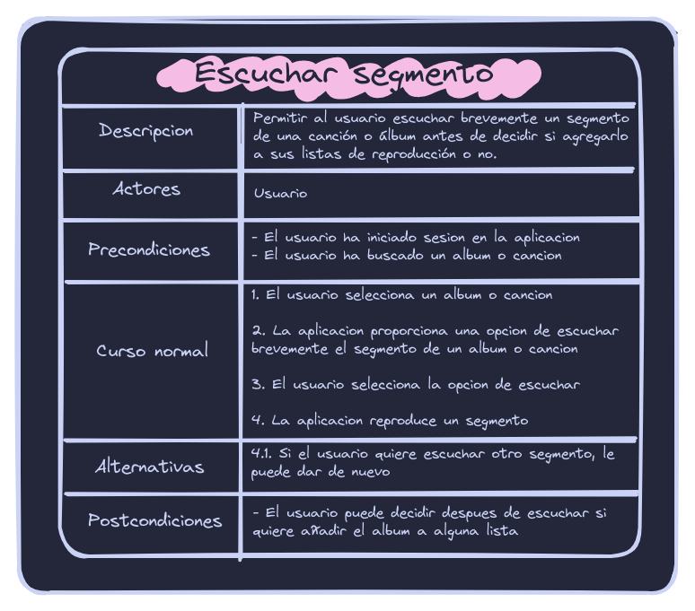Figura 32: Escuchar segmento; Fuente: Propia
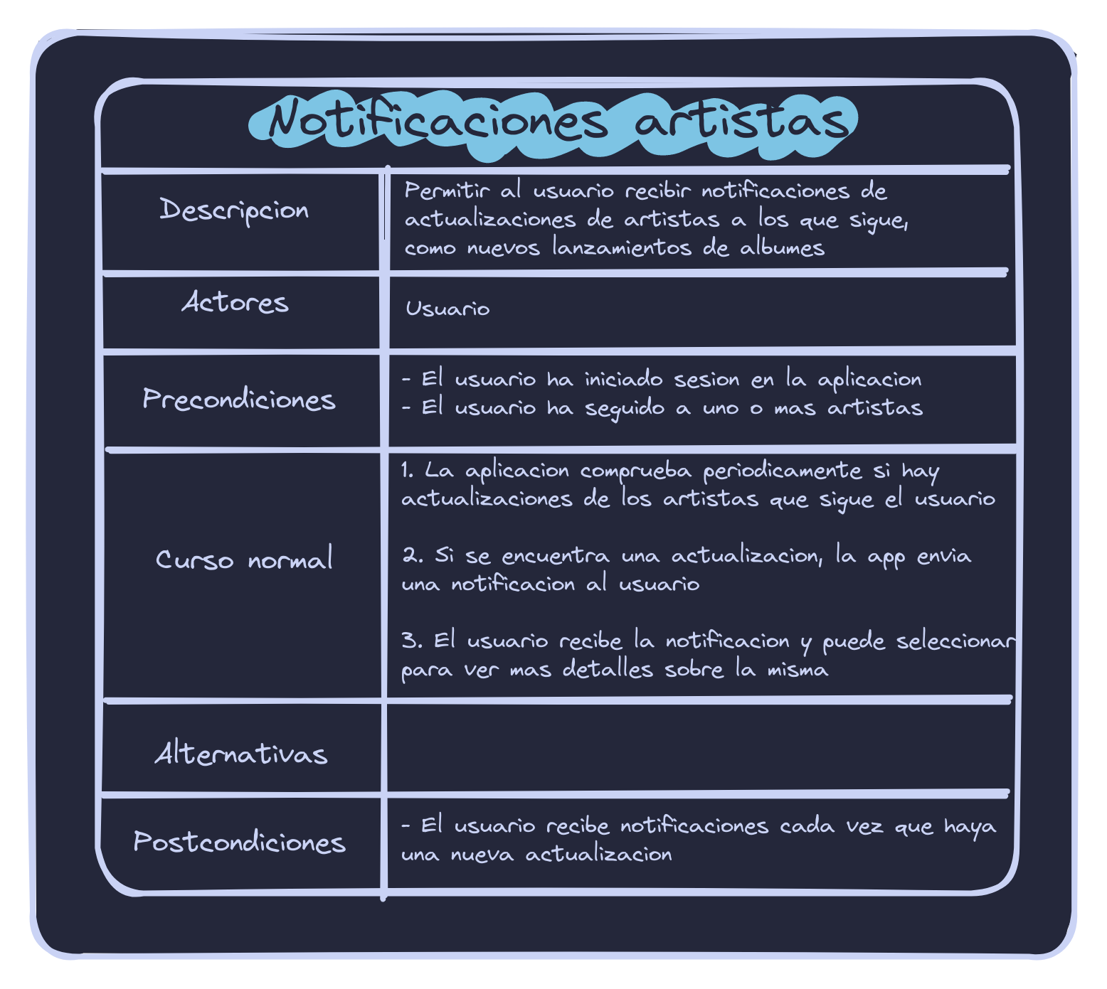Figura 33: Notificaciones de artistas; Fuente: Propia
Diseño de interfaz
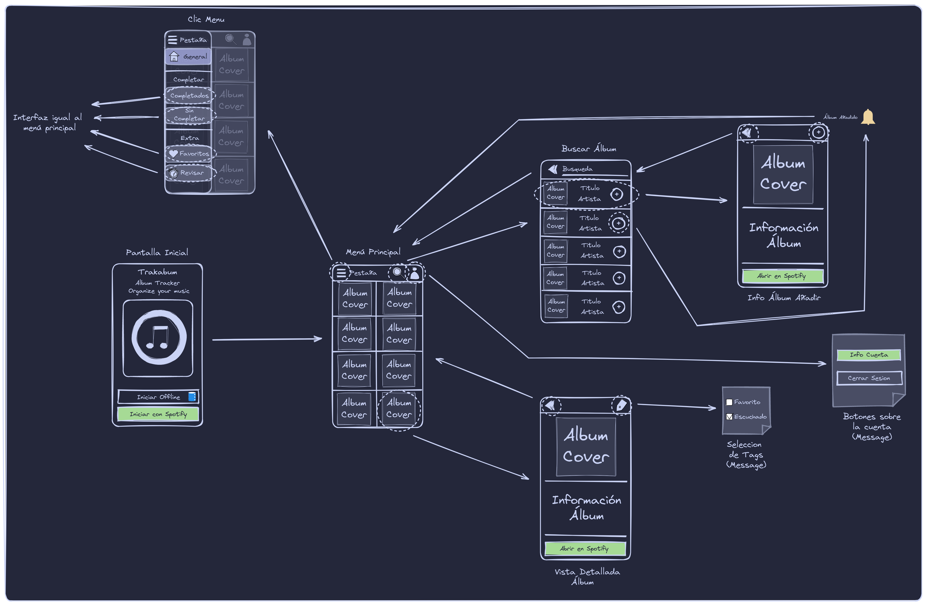Figura 34: Diseño interfaz; Fuente: Propia
Implementación
Tecnologías a emplear
Para el desarrollo de Trakabum, se han utilizado varias herramientas diversas dependiendo de los campos de implementación de la aplicación. Las herramientas son las siguientes:
- IDE: Android Studio
El IDE oficial de Android. Este cuenta con bastantes herramientas para hacer el desarrollo de la aplicación mas sencillo y rápido, como la autocompletación o el formateo de código, descargar dependencias automáticamente, indicar errores antes de compilar el código o el poder debugear la aplicación lo cual es súper útil a la hora de testear tu aplicación.
- Control de versiones: Git
Git nos ayuda con el control de la versiones de nuestra aplicación, para así tener controlado cada cambio que se ejecuta en nuestra aplicación, para poder volver a un estado anterior si vemos que no quedamos satisfechos con la nueva versión.
- Base de datos: SQLite
Esta base de datos relacional como el nombre indica es muy ligera, ademas de ser gratuita, y es por ello que es una de las mas utilizadas en el desarrollo de una aplicación de Android.
- Cliente Git: Gitkraken
Este cliente nos ayuda a trabajar con git con una potente interfaz grafica emberde por comandos, para facilitar el uso de git.
- Lenguaje programación: Kotlin
Kotlin es un lenguaje moderno, con una sintaxis simple y gran potencial el cual es el que mas se esta usando actualmente para el desarrollo de aplicaciones de Android. Gracias a estos factores, se ha decidido programar Trakabum en este lenguaje y no en Java, el otro lenguaje mas usado, ya en desuso.
- Gestor de repositorios: Github
Github es la plataforma mas grande para alojar el código de tu aplicación, la cual utiliza git (del cual ya he hablado anteriormente).
- Plataforma de prototipado: Penpot
Penpot es un software open source el cual nos ayuda a crear los diseños de las interfaces de nuestra aplicación.
- Software de seguimiento de proyectos: Jira
Un software de gestión de proyectos en grupos el cual nos ayuda a organizarnos y saber cuales son las tareas de quienes.

Validación
Definición del procedimiento de evaluación, seguimiento y control del proyecto
Para asegurar el mejor funcionamiento de la aplicación, esta pasará por una fase de evaluación y testeo, donde se hará un seguimiento de las tareas y si se cumplen como esta previsto o no.
Primero se comenzaran con las pruebas unitarias.
A continuacion se indican los casos de uso y las pruebas unitarias de cada uno de ellos con lo que se espera obtener:
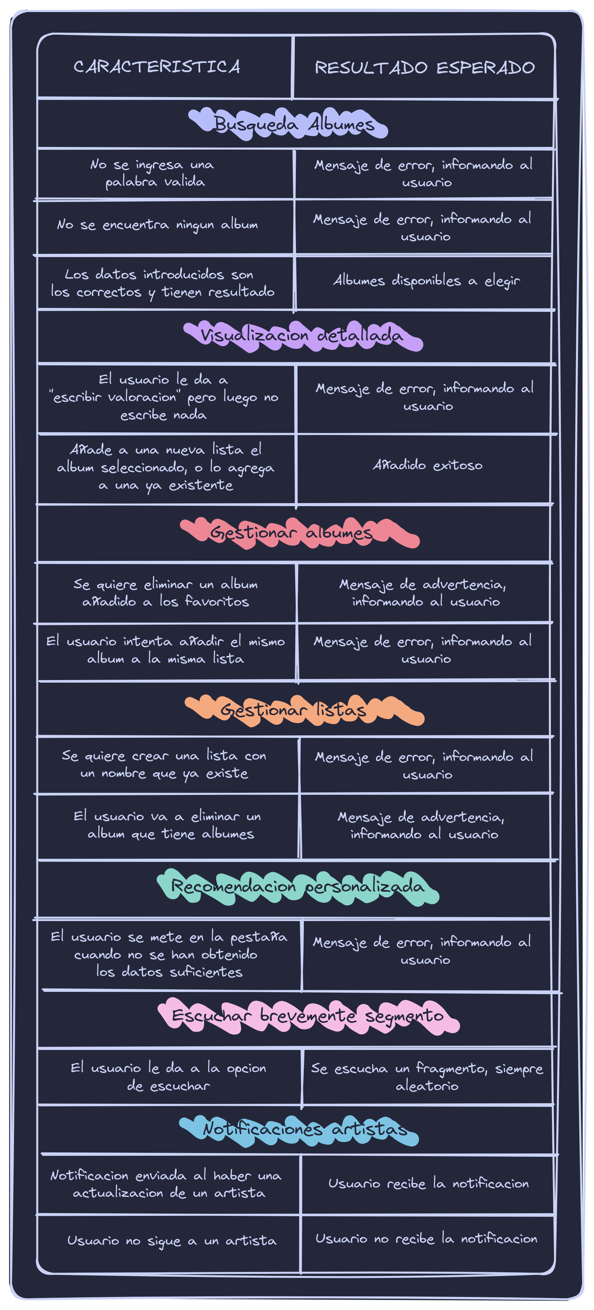Figura 35: Pruebas Unitarias; Fuente: Propia
Estas pruebas validan si cada modulo de la aplicación (los casos de uso definidos anteriormente) están bien y preparados para poder ser implementados en la aplicación final. Lo dicho, se harán pruebas viendo los caminos de control de cada modulo, por separado, y luego todos juntos, en las pruebas de integración.
Al desarrollar la aplicación en Kotlin, nos vamos a servir de la biblioteca de Junit, la cual es muy popular en los entornos Java, y nos sirve poder automatizar las pruebas que se van a realizar de cada modulo.
Si alguna prueba falla, deberemos de volver al proceso de codificación de la aplicación para hallar el error y solucionarlo.
Una vez que todas las pruebas salgan correctas, tendremos que juntar todos los módulos de la aplicación y ver que funcionan juntos. A esto se le llaman pruebas de integración, que como ya he dicho anteriormente, serán las siguientes a las pruebas unitarias.
Una vez que se haya cumplido con las pruebas de integración, por ultimo, se harán unas pruebas de usabilidad en donde se evaluara la experiencia del usuario al usar la aplicación, y ver si es intuitiva, agradable a la vista y fácil de utilizar. Para esto, se puede lanzar una beta y esperar un feedback de los usuarios para tomar decisiones acorde a lo que se nos comente.
Definición de procedimientos para la participación de los usuarios en la evaluación del proyecto
Gracias a el sistema de reseñas que ofrece la Play Store, nos podremos fijar en las criticas que la aplicación reciba para poder arreglarlas o hacer frente a ellas.
Ademas del sistema de reseñas, también pasaremos una encuesta a todos los usuarios donde les haremos un par de preguntas sobre la aplicación para que nos dejen su feedback y así podamos planear cambios, mejoras o nuevas funcionalidades para un futuro.
A continuacion se muestra un ejemplo de lo que seria la encuesta ya antes mencionada:
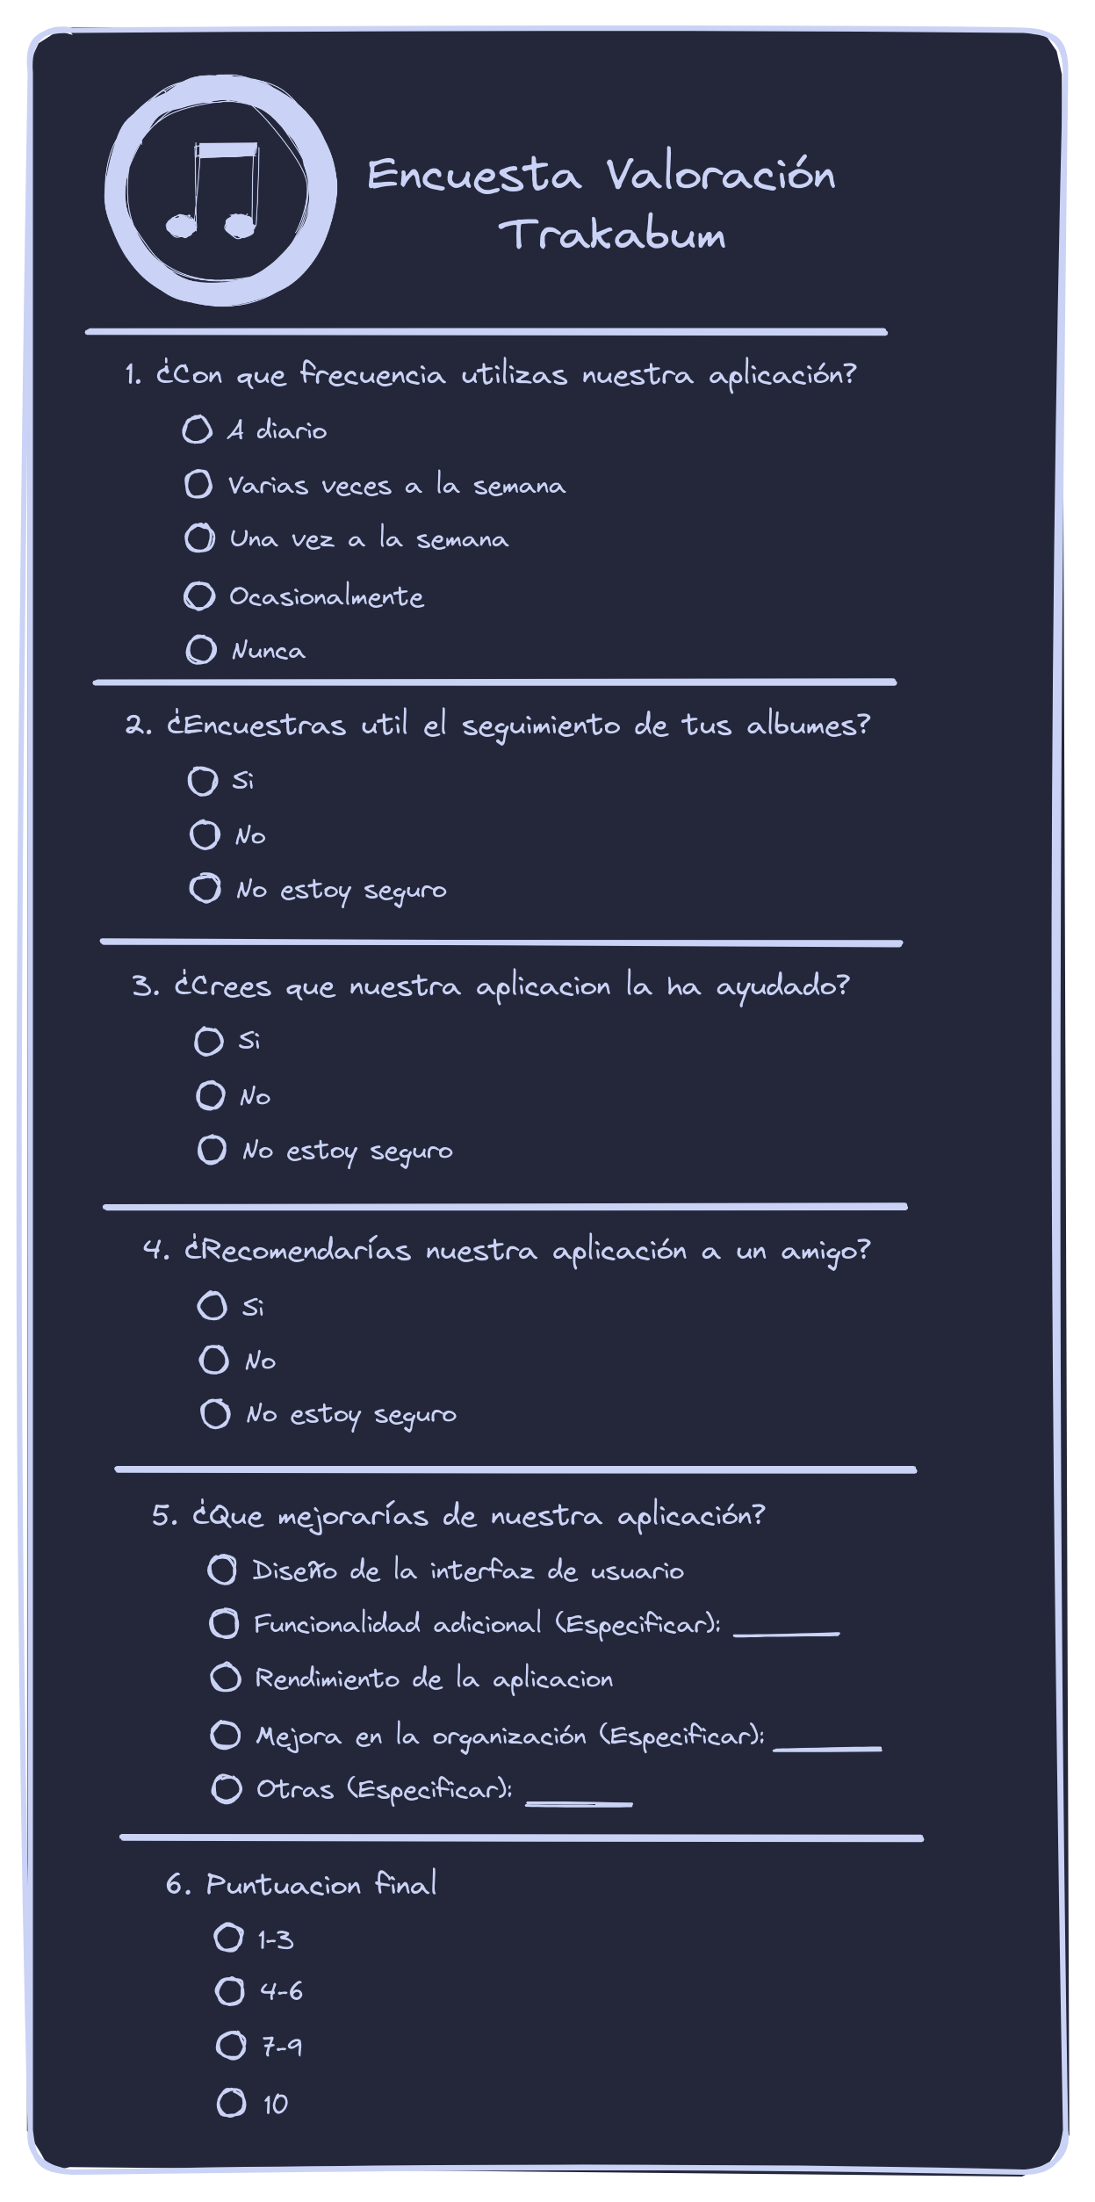Figura 36: Encuesta a usuarios; Fuente: Propia

Conclusiones
En resumen, este proyecto ha dado luz a Trakabum, una aplicación innovadora y funcional que aborda la necesidad de poder hacer un seguimiento de la música que escuchamos fácilmente.
A lo largo del proyecto he aplicado todos los conocimientos aprendidos en el Grado Superior, así como otros conocimientos que había aprendido externamente al grado.
Durante la fase de análisis y diseño, se llevo a cabo el investigar las necesidades de los usuarios para saber que producto podía triunfar y cual no, así como toda la parte de el diagrama de clases y los diagramas de base de datos.
Luego vino la parte del desarrollo del prototipo. Este consistió en una gran investigación para, en mi caso, poder implementar una API externa a un proyecto, ya que lo demas no estuvo al mismo nivel de dificultad.
Además del producto final, este proyecto me permitido conocer en gran parte lo que es desarrollar una aplicación propia, así como el trabajo en equipo, la gestión del tiempo, la resolución de problemas y la toma de decisiones.
Los planes de futuro para MATCOM son los de crecer como empresa, así como el de actualizar nuestra aplicación a partir de la sugerencias de los usuarios y de lo que tengamos en la lista de características planeadas.

Bibliografía
Parte Empresa
- Análisis de entornos:
  - Hubspot (2022): Análisis PESTEL: qué es, cómo se hace y ejemplos útiles.
Recuperado de https://blog.hubspot.es/marketing/crear-analisis-pestel
  - IBEschool (2022): Las 5 fuerzas de Porter: Que son, ejemplos y como aplicarlo
Recuperado de https://www.iebschool.com/blog/las-5-fuerzas-porter-marketing-digital/
  - Aulacm (2022): Análisis DAFO: Guía con Ejemplos + 3 Herramientas Gratuitas.
Recuperado de https://aulacm.com/analisis-dafo-ejemplo-plantilla/
  - Ingenioempresa (2020): Análisis CAME: ¿Que es y como se hace?
Recuperado de: https://www.ingenioempresa.com/analisis-came/
- Mapa de empatía:
  - Anaivars (2020): Como hacer un mapa de empatía paso a paso
Recuperado de: https://anaivars.com/mapa-de-empatia/
- Plan de financiación:
  - JRA Economistas (2019): ¿De donde obtienes el dinero para montar tu negocio? El plan de financiación
Recuperado de: https://jraeconomistas.com/plan-de-financiacion/
- Tramites de constitución y puesta en marcha:
  - IPYME (2023): Sociedad Limitada: Creación y puesta en marcha
Recuperado de: http://www.ipyme.org/Publicaciones/SRLCreacionPuestaEnMarcha.pdf

Parte Aplicación
- Requisitos funcionales/no funcionales:
  - Requeridos Blog (2018): Requerimientos Funcionales y no Funcionales, ejemplos y tips
Recuperado de: https://medium.com/@requeridosblog/requerimientos-funcionales-y-no-funcionales-ejemplos-y-tips-aa31cb59b22a
- Metodología:
  - J. R. García y otros (2020): Entornos de desarrollo - Unidad 1: Desarrollo de software
Recuperado de: Aules (Temario de 1º DAM, link no disponible)
- Entidad-relación/Diseño lógico-relacional/Diseño fisico:
  - Carlos Mora (2021): DB - Unidad 2: E-R Diagramas | Unidad 3: Modelo Relacional
Recuperado de: Aules (Temario de 1º DAM, link no disponible)
- Diagrama de clases:
  - J. R. García / R. Sánchez (2020): Entornos de desarrollo - Unidad 7: Introducción al modelado UML
Recuperado de: Aules (Temario de 1º DAM, link no disponible)
- Diagrama y especificación de casos de uso:
  - J. R. García / R. Sánchez (2020): Entornos de desarrollo - Unidad 8: Diagramas de casos de uso
Recuperado de: Aules (Temario de 1º DAM, link no disponible)
- Evaluación, seguimiento y control del proyecto:
  - J. R. García (2020): Entornos de desarrollo - Unidad 5: Diseño y realización de pruebas
Recuperado de: Aules (Temario de 1º DAM, link no disponible)
- Funcionamiento API y Anexo:
  - Spotify (2023): Spotify Android SDK
Recuperado de: https://developer.spotify.com/documentation/android
  - Adamint (2022): spotify-web-api-kotlin
Recuperado de: https://github.com/adamint/spotify-web-api-kotlin

Anexo
Para finalizar, quería explicar en mas detalle como funciona el workflow de la aplicación con la API y como funcionan las requests con la misma. A continuacion se encuentra el gráfico explicativo:
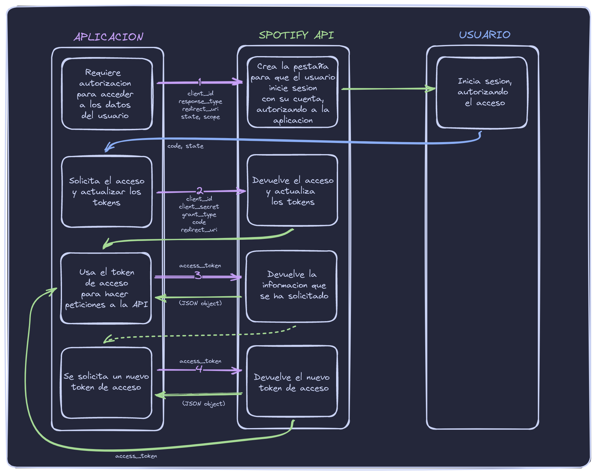Figura 37: Spotify API Workflow; Fuente: Propia
Vamos a ir mas en detalle con ello, poniendo ejemplos desde el código de nuestra aplicación también.
- Lo primero que hace la aplicación es lanzar una petición para autorizar el acceso con la cuenta del usuario. En Trakabum esta petición se realiza en la aplicación de login, al darle al botón de iniciar la aplicación con Spotify.
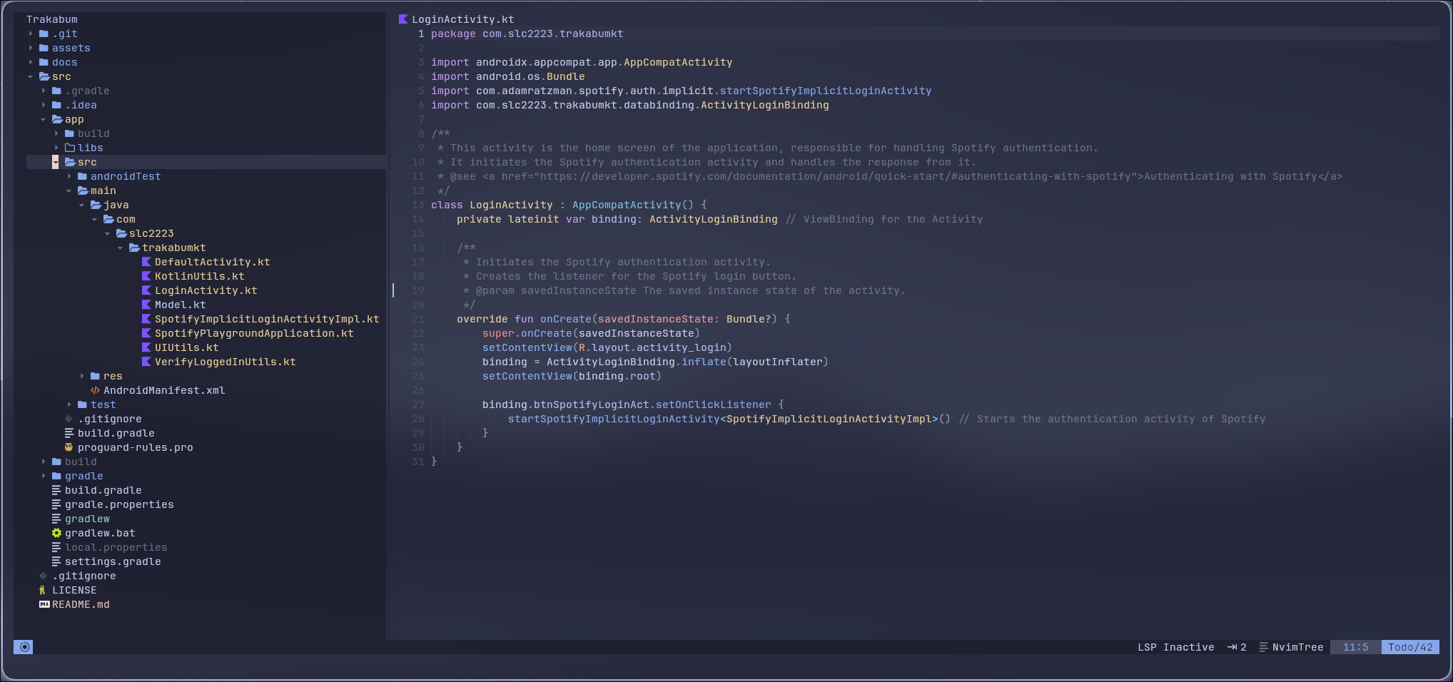Figura 38: Actividad de Login; Fuente: Propia
- Al darle al botón se crea una nueva actividad la cual llama a la api donde se crea la pestaña de login a través de auth2. Aquí podemos ver los datos que se pasan, como el estado, el id del cliente, la uri de redirección (la cual debemos de indicar en el Android Manifest)...
Si se inicia correctamente sesión entonces se ira a la función de onSuccess(), si no si irá a la de onFailure().
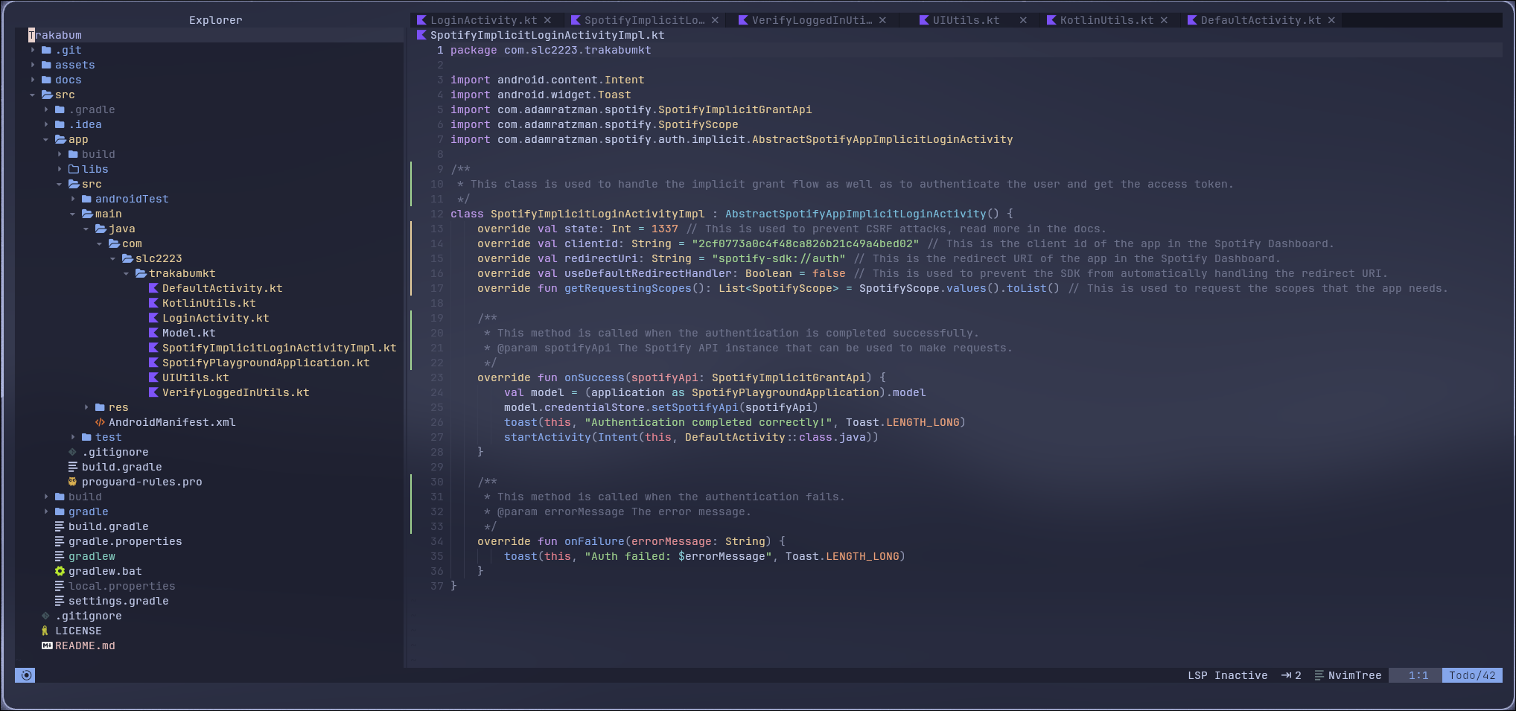Figura 39: Actividad de Spotify Auth; Fuente: Propia
- Si se inicia sesión correctamente entonces se refrescaran los tokens de acceso y se solicitará el acceso a la aplicación para usar la cuenta del usuario que ha iniciado sesión. En el código, vemos que el token se va directamente a otra clase global de donde se accederá en cada request a la API. Esta clase es la de Model:
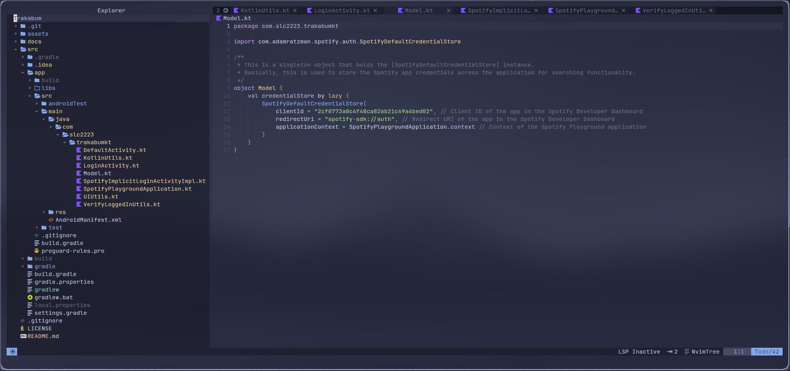Figura 40: Modelo de la API; Fuente: Propia
- Ahora estamos en la DefaultActivity. Tenemos acceso a la API, por lo que solo hay que esperar a que el usuario haga alguna petición; en este caso dándole al botón de buscar un álbum.
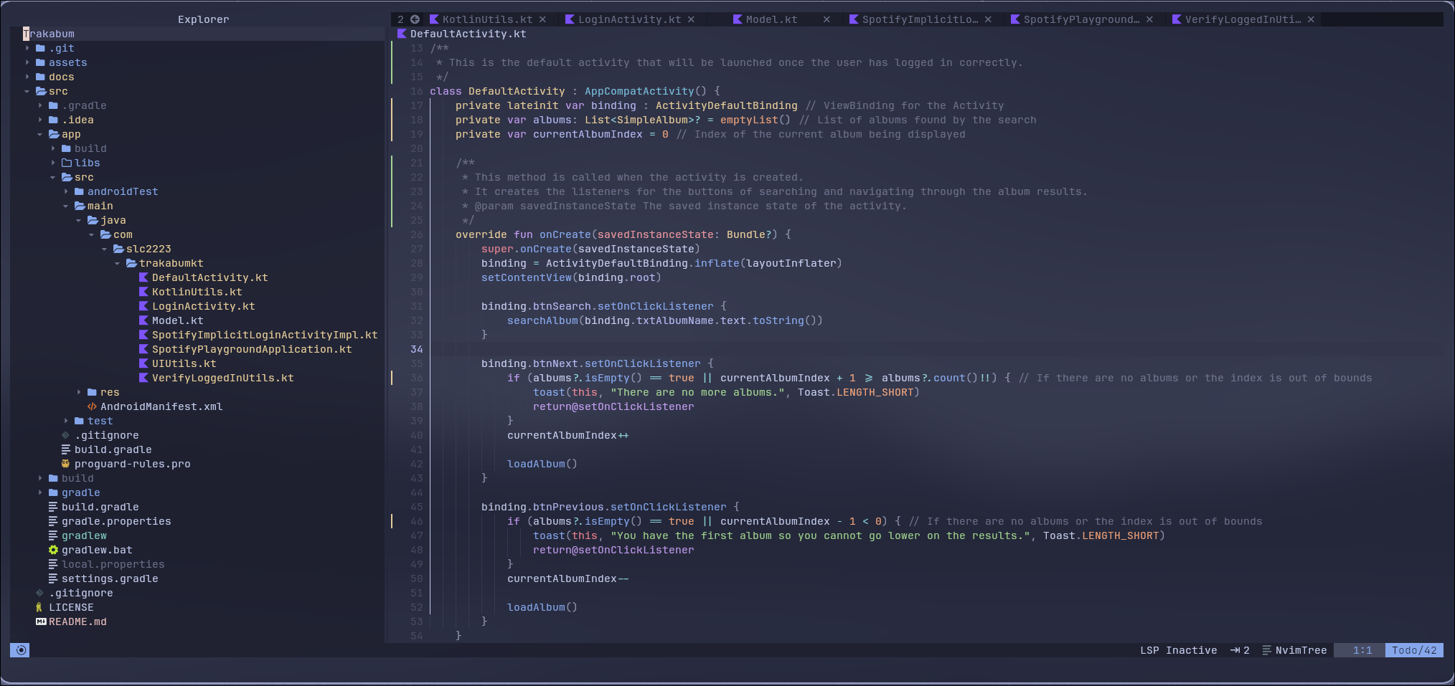
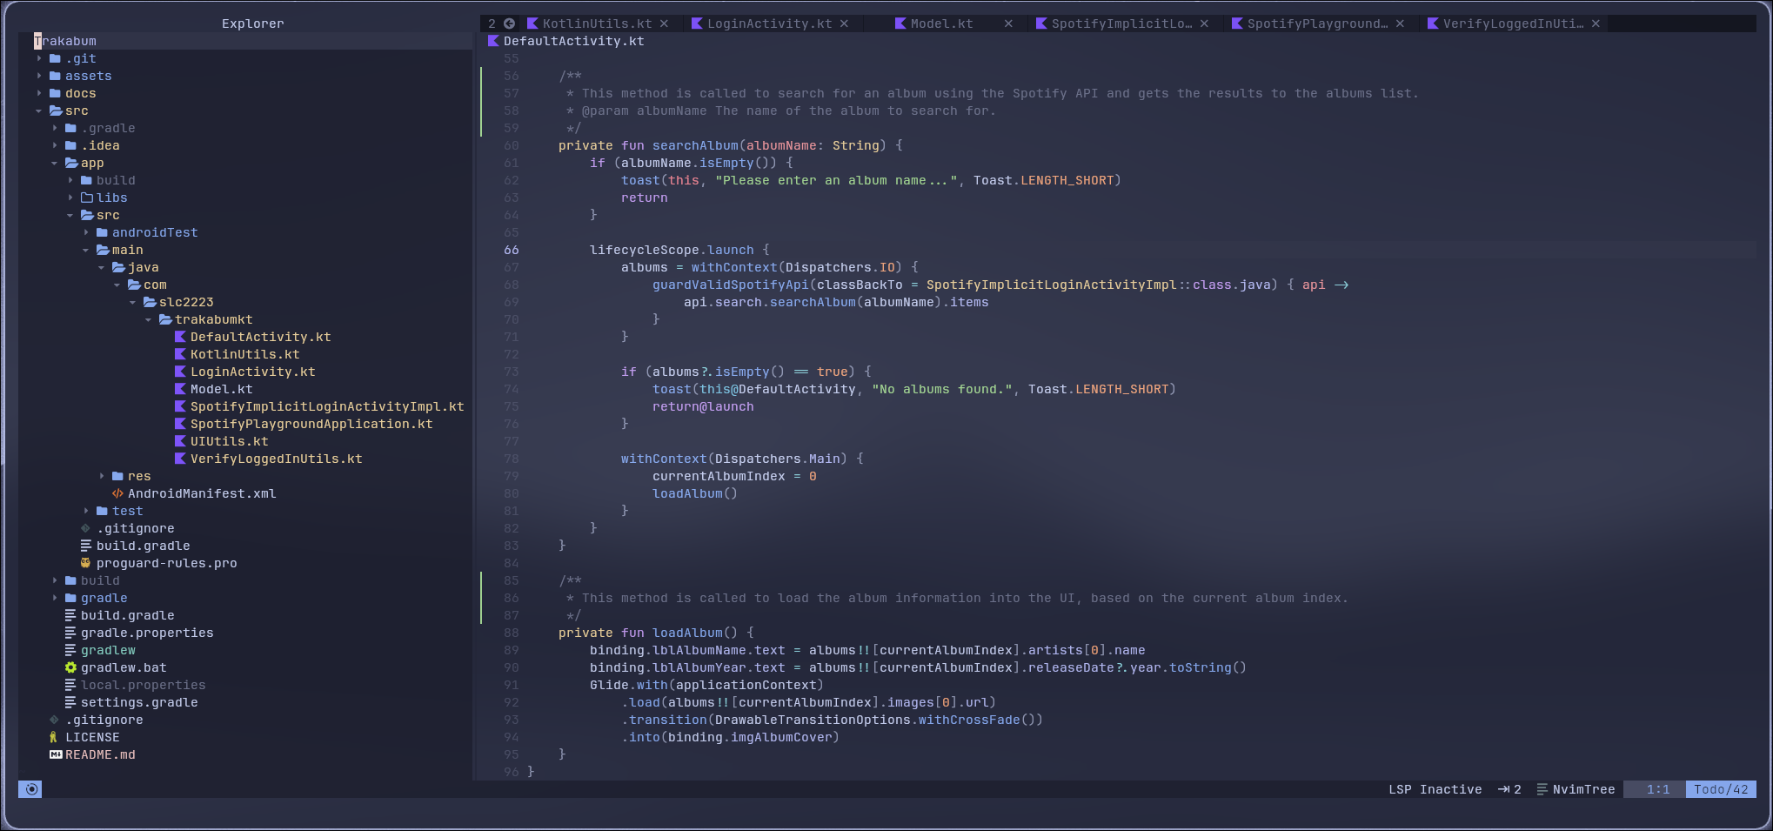Figura 41-42: Activity Búsqueda de Álbumes; Fuente: Propia
- Cuando se le de al botón de buscar se hará una petición a la API para buscar los álbumes con ese nombre a partir de lo que nos ha escrito el usuario. La aplicación lanza un hilo para la búsqueda. Si el token de acceso ha caducado, se refrescará antes de hacer la petición. La API procesa la petición y nos la devuelve el un JSON. Aquí hay un ejemplo de petición y JSON recibido:
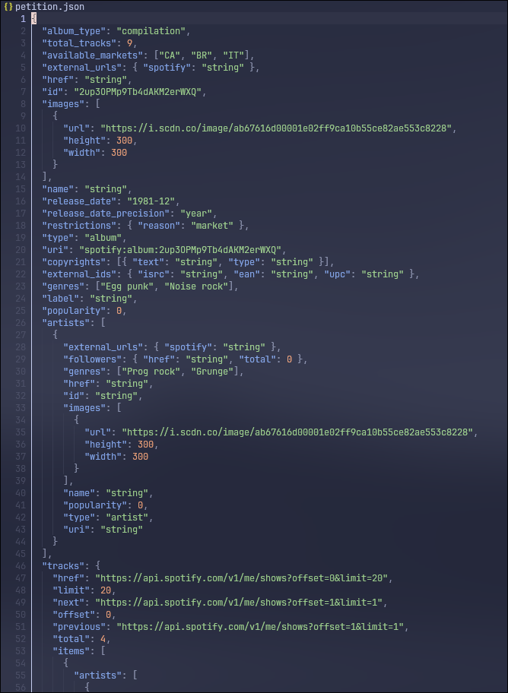
Figura 43: Petición HTTP a la API; Fuente: Propia
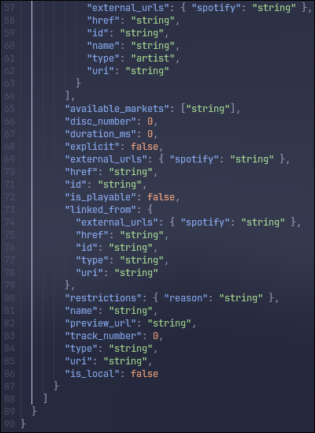Figura 44-45: Ejemplo JSON recibido; Fuente: Propia
- Una vez se reciba el JSON esta pasa a un objeto álbum, del que podemos sacar todas las propiedades que tiene el JSON.

